



Manual de Gestão de SSMA para Empresas Contratadas

Sumário
PARTE A – REQUISITOS GERAIS DO SISTEMA 3
I – INTRODUÇÃO 3
II - OBJETIVO 3
III – REFERÊNCIAS 4
IV – ESCOPO 4
V – PRINCÍPIOS DA ORGANIZAÇÃO 4
O Sistema de Gestão de SSMA da NEXA possui 12 elementos: 7
VI – CÓDIGO DE CONDUTA PARA FORNECEDORES 9
PARTE B – SISTEMA DE GESTÃO DE SEGURANÇA, SAÚDE E MEIO AMBIENTE (SSMA) 9
PARTE C – REQUISITOS ESPECÍFICOS DE SAÚDE E HIGIENE OCUPACIONAL 33
PARTE D – REQUISITOS ESPECÍFICOS DE RESPOSTA A EMERGÊNCIAS 38
PARTE E – REQUISITOS AMBIENTAIS ESPECÍFICOS 39
PARTE F – GESTÃO DE EMPRESAS CONTRATADAS E AQUISIÇÃO 52
PARTE G – CAPACITAÇÃO DOS COLABORADORES 75
PARTE H – MOBILIZAÇÃO DE CANTEIRO DE OBRA 77
PARTE I – BOAS PRÁTICAS EM SSMA 81
Anexo 1: Lista de Padrões da NEXA 82
Anexo 2: Requisitos de SSMA para qualificação de licitantes para prestação de serviços 85
Anexo 3: Avaliação de desempenho de SSMA para Empresas Contratadas 85
Anexo 4: Matriz de infrações e penalidades de SSMA 85
Anexo 5: Relação de documentação para mobilização de Empresas Contratadas 85
Anexo 6: Verificação dos Requisitos de SSMA em Campo 86
Anexo 7 Tabela de requisitos de treinamentos, exames médicos e EPI’s por risco crítico. 86
Anexo 8: Relação de Riscos Críticos 86
Anexo 9: Link para o Site da NEXA / Informações para Fornecedores 87
Anexo 10: Link Relatório Mensal Empresas Contratadas 88

PARTE A – REQUISITOS GERAIS DO SISTEMA

I – INTRODUÇÃO

Este Manual é um instrumento que visa estabelecer diretrizes para a Gestão da Segurança, Saúde Ocupacional e Meio Ambiente para as Empresas Contratadas e Subcontratadas envolvidas nos processos da NEXA, que inclui todos os negócios e unidades do Brasil (doravante, "NEXA" ou “CONTRATANTE”).

O compromisso com os aspectos de Segurança, Saúde Ocupacional e Meio Ambiente deve ser divulgado, compreendido e praticado por todos os colaboradores diretos e indiretos das Empresas Contratadas e Subcontratadas, nas Unidades de Negócio da NEXA para Prevenção de Doenças Ocupacionais, Acidentes, Fatalidades e Busca por "Zero Dano" (Zero Harm).

O cumprimento dos requisitos estabelecidos é baseado nas normas e princípios fundamentais estabelecidos pela NEXA e deve garantir que as Empresas Contratadas e Subcontratadas, que prestam serviços nas instalações da NEXA ou sob sua responsabilidade, assumam o compromisso de realizar suas atividades, adotando a filosofia de comportamento seguro e a cultura preventiva com práticas e ações que levem à melhoria contínua.

II - OBJETIVO

O objetivo deste manual é estabelecer os critérios e requisitos em Segurança, Saúde Ocupacional e Meio Ambiente (doravante "SSMA") que devem ser rigorosamente cumpridos pelas Empresas Contratadas, bem como por seus colaboradores e subcontratados, durante a prestação de serviços para a NEXA. Também busca garantir que todas as atividades realizadas no âmbito do contrato sejam executadas em estrita conformidade com as normas internas da NEXA, promovendo a prevenção de riscos, a proteção ambiental, o controle de impactos e o cumprimento das obrigações contratuais.

III – REFERÊNCIAS

- Lei 6514 de 1977, Portaria 3214 de 1978 – Normas Regulamentadoras;
- Lei 9605 de 1998 – Lei de Crimes Ambientais;
- Normas e Procedimentos da NEXA;
- Associação Brasileira de Normas Técnicas.

IV – ESCOPO

Aplica-se a todos os negócios e unidades da NEXA onde são gerenciadas as Empresas Contratadas e Subcontratadas para prestação de serviços, sejam estas permanentes ou temporárias, na execução de serviços por contrato ou pedido de compra SPOT de serviço. Não se aplica aos serviços prestados nas instalações do prestador de serviço, fora das instalações sob responsabilidade da NEXA e para fornecimento de materiais/equipamentos onde não exista prestação de serviço atrelado.

V – PRINCÍPIOS DA ORGANIZAÇÃO

OBJETIVOS ESTRATÉGICOS

Com 3 Objetivos Estratégicos, sabemos onde queremos chegar e permanecer. A mineração do futuro trará uma nova ERA e os objetivos se conectam com isso. Esses são também os objetivos perenes que nos movem todos os dias.

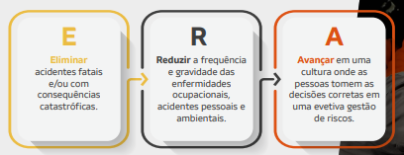

VISÃO DE ZERO DANO (ZERO HARM)

É a visão que guia as operações e atividades da NEXA. É nosso compromisso de buscar continuamente os melhores padrões em saúde, segurança e meio ambiente para minimizar os efeitos adversos de nossas atividades na vida das pessoas.
Mais do que uma meta, ZERO HARM é uma aspiração e uma jornada que reforça nosso compromisso com o cuidado das pessoas, das comunidades onde atuamos e da sociedade como um todo.

FUNDAMENTOS DA VISÃO DE ZERO DANO

A NEXA desenvolveu os pilares sobre os quais se estrutura o modo de pensar e agir da Organização, construindo-se ao longo de sua história e atuando nas atividades às quais se dedica.
A implementação efetiva da Visão Zero Dano está estruturada em torno de SETE FUNDAMENTOS:
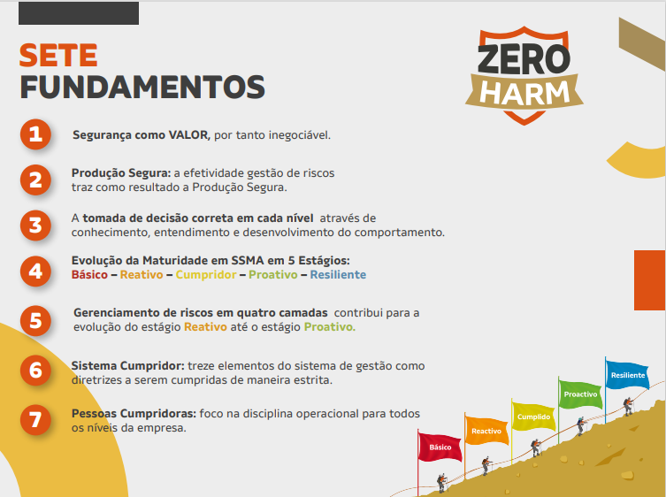

SISTEMAS DE GESTÃO SSMA

O Sistema de Gestão de SSMA da NEXA possui 12 elementos:

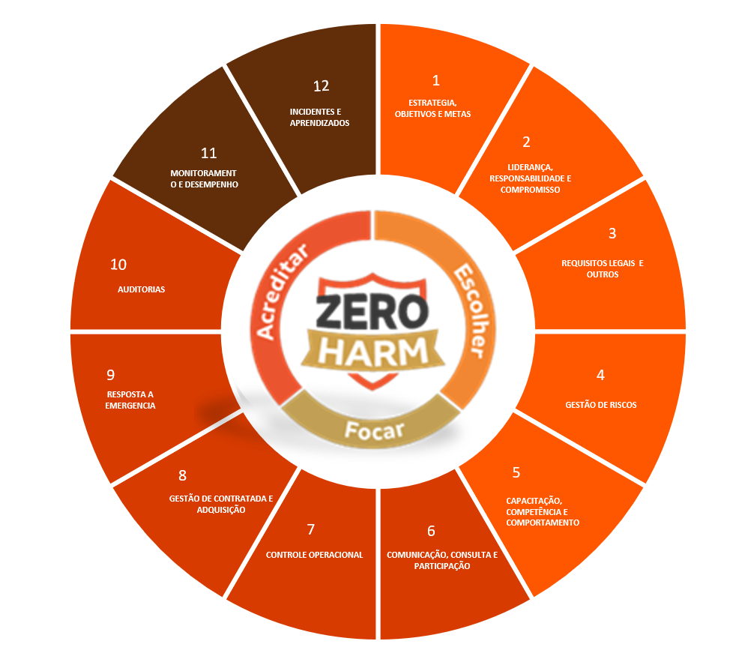

N° | Elemento | Objetivo
01 | Estratégia, Objetivos e Metas | Estabelecer e disseminar a estratégia, objetivos e metas do Sistema de Gestão (SSMA) de Segurança, Saúde Ocupacional e Meio Ambiente, alinhados às aspirações da Organização e ESG.
02 | Liderança, Responsabilidade e Compromisso | Consolidar o protagonismo das lideranças para fortalecer uma cultura de prevenção e cuidado com o meio ambiente refletida em de decisões corretas com base na avaliação de risco.
03 | Requisitos Legais e Outros | Cumprir com os requisitos legais, diretrizes e normas da NEXA para Segurança, Saúde Ocupacional e Meio Ambiente, assim com os compromissos assumidos com as partes interessadas.
04 | Gestão de Riscos | Desenvolver capacidade, em todos os níveis da organização, para gerenciar os riscos presentes nos processos e atividades ou aqueles gerados por mudanças ou novos projetos; de forma a garantir uma Produção Segura e Sustentável.
05 | Capacitação, Competência e Comportamento | Fortalecer a Disciplina Operacional e o Desempenho Humano e Organizacional, por meio de treinamento contínuo e desenvolvimento de competências nos trabalhadores, refletidos no cumprimento das disposições das diretrizes e normas.
06 | Comunicação, Consulta e Participação | Comunicar de forma assertiva, promovendo o envolvimento e sensibilização dos trabalhadores sobre as principais questões associadas à Segurança, Saúde Ocupacional e Ambiente.
07 | Controle Operacional | Padronizar e implementar controles em todas as atividades, bem como estabelecer processos de verificação que garantam a eficácia desses controles.
08 | Gestão de Contratada e Aquisição | Garantir que as diretrizes estabelecidas pela NEXA sejam adotadas e cumpridas pelas empresas contratadas, subcontratadas e fornecedores; desde a seleção e/ou aquisição de bens e serviços, mobilização, execução da obra, até à desmobilização.
09 | Resposta a emergência | Estabelecer e manter planos e procedimentos de prevenção, preparação e ação em emergências, a fim de proteger a integridade do meio ambiente, minimizando os impactos negativos sobre as pessoas, a comunidade e o meio ambiente; garantindo a continuidade operacional.
10 | Auditorias | Garantir a verificação da aderência às diretrizes e diretrizes do Sistema de Gestão de Segurança, Saúde Ocupacional e Meio Ambiente.
11 | Monitoramento e desempenho | Realizar o monitoramento e acompanhamento de indicadores para avaliar o desempenho do Sistema de Gestão de Segurança, Saúde Ocupacional e Meio Ambiente; e garantir que a tomada de decisão seja tomada considerando a análise de dados.
12 | Incidentes e aprendizados | Garantir o reporte, investigação, implementação e avaliação da eficácia das ações de incidentes e não conformidades ao sistema. Além disso, disseminar e implementar ações para garantir o aprendizado organizacional.

VI – CÓDIGO DE CONDUTA PARA FORNECEDORES

Visa estabelecer as regras que devem orientar nossos fornecedores em sua conduta ética e socioambiental. Os aspectos nele apresentados estão diretamente alinhados ao Código de Conduta da NEXA, refletindo o que a NEXA acredita ser uma atuação responsável e transparente.
Código de Conduta disponível em: https://www.nexaresources.com/wp-content/uploads/2023/08/codigo_de_conduta_fornecedores.pdf

PARTE B – SISTEMA DE GESTÃO DE SEGURANÇA, SAÚDE E MEIO AMBIENTE (SSMA)

- ESTRATÉGIA, OBJETIVOS E METAS
A NEXA estabelece, aprova e comunica sua estratégia global de Segurança, Saúde e Meio Ambiente (SSMA) alinhada com os gestores e a Alta Administração da empresa, que inclui todas as operações e empresas contratadas, subcontratadas e fornecedores. Essa estratégia deve ser traduzida em objetivos, metas e planos plurianuais, ser conhecida em todos os níveis da organização e ter auditorias que garantam o cumprimento da estratégia nas Unidades e suas certificações externas.

- LIDERANÇA, RESPONSABILIDADE E COMPROMISSO
A segurança e cultura ambiental são valores integrados na Política de Gestão e compreendido em todos os níveis. A gestão de SSMA é planejada, respaldada e monitorada mensalmente, com os líderes e empresas contratadas da NEXA, dando o exemplo e promovendo o engajamento dos trabalhadores com a Política de Gestão Integrada. A NEXA define papéis e responsabilidades relacionados à Saúde, Segurança e Meio Ambiente, aloca recursos, atende às agendas de gestão de riscos e avalia o desempenho dos líderes considerando SSMA. Além disso, implementa um programa de liderança que desenvolve competências técnicas e comportamentais para a gestão e tomada de decisões baseada em riscos.
  - POLÍTICA DE GESTÃO INTEGRADA

A Política de Gestão Integrada da NEXA estabelece as diretrizes para a condução de suas operações com foco na qualidade, segurança e saúde ocupacional, meio ambiente e responsabilidade social, promovendo a sustentabilidade dos negócios e o respeito às pessoas e ao meio ambiente.

Seu objetivo é garantir que todas as atividades sejam realizadas de forma segura, responsável e sustentável, cumprindo os requisitos legais, os compromissos corporativos e as expectativas das partes interessadas.

As empresas contratadas devem alinhar suas atividades, procedimentos e práticas aos princípios e diretrizes da Política de Gestão Integrada da NEXA.

Política de Gestão Integrada disponível em: https://www.nexaresources.com/wp-content/uploads/2025/09/politica_integrada_pt.pdf

  - AGENDA LIDER DA NEXA
Consolida o uso de ferramentas de segurança no plano de 30 dias, inserindo as ferramentas aplicáveis na rotina dos trabalhadores das empresas contratadas em cada nível da organização, em linha com a gestão de riscos por níveis.

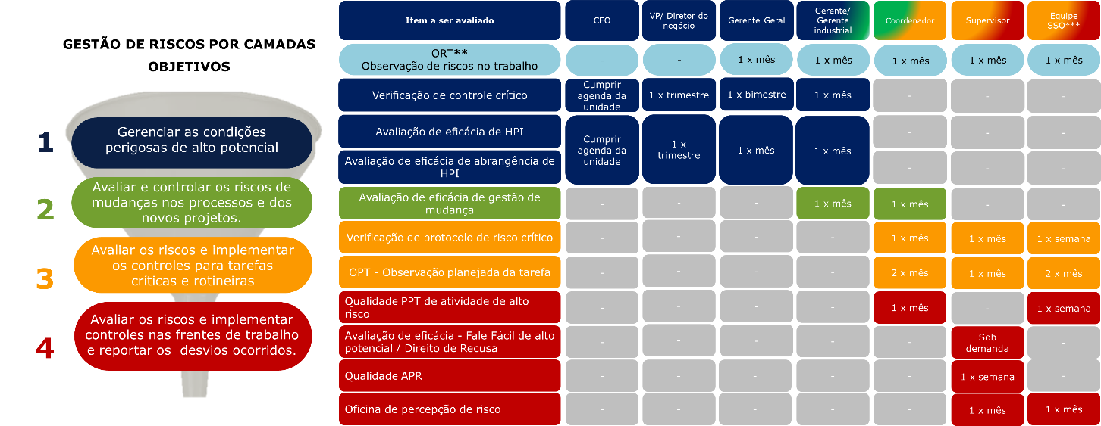

AGENDA LÍDER DA EMPRESA CONTRATADA

A Empresa Contratada deve implementar sua Agenda Líder em alinhamento com as diretrizes definidas pela NEXA.

Nota:
A Empresa Contratada deverá solicitar acesso/liberação na plataforma SICLOPE na "UNIDADE”.

- REQUISITOS LEGAIS E OUTROS

As Unidades da NEXA identificam, atualizam e cumprem todos os requisitos legais, alvarás, registros e compromissos relacionados com SSMA, garantindo sua atualização e rastreabilidade. A conformidade deve ser verificada por meio de auditorias e inspeções, incluindo as Empresas Contratadas para verificar o cumprimento dos requisitos estabelecidos neste Manual. Isso não implicará interferência da NEXA nas decisões internas de cada Empresa Contratada. Além disso, planos de adequação devem ser desenvolvidos e monitorados para fechar as lacunas detectadas.
  - MATRIZ DE REQUISITOS LEGAIS
O objetivo é estabelecer o sistema de identificação, análise, acesso e atualização dos Requisitos Legais e Outros aplicáveis à segurança, saúde ocupacional, meio ambiente e responsabilidade social das atividades, produtos e serviços da NEXA.

A NEXA possui um Padrão Gerencial que se aplica a todas as unidades operacionais, administrativas e de apoio da NEXA, bem como a todas as Empresas Contratadas que realizam atividades sob sua responsabilidade.

- GESTÃO DE RISCOS
A NEXA implementa a gestão de riscos em quatro camadas, com ferramentas, responsabilidades e recursos definidos para garantir controles eficazes. Deve haver um processo formal para identificar condições de periculosidade, avaliação de riscos, exposição a agentes ocupacionais e estabelecer controles em todas as etapas das operações. Eventos indesejados prioritários, riscos associados a mudanças e novos projetos, tarefas críticas e trabalho de alto risco devem ser gerenciados por meio de processo formal de gerenciamento de mudanças. Todos os trabalhadores, inclusive das Empresas Contratadas, devem ser treinados para identificar riscos, aplicar ferramentas como APR antes de cada tarefa e exercer seu direito de interromper o trabalho inseguro, exercendo o direito de recusa.

  - PLANILHA DE AVALIAÇÃO DE RISCO - SSMA & Q

Matriz que permite a identificação dos fatores de risco, riscos e consequências dos processos da unidade e de suas atividades, qualificando os riscos de acordo com sua severidade, probabilidade e exposição em SSMA.

  - GESTÃO DE RISCOS EM 04 CAMADAS
Trata-se de uma abordagem sistemática de gestão de riscos que propõe a estratificação hierárquica da identificação, análise e controle de riscos, permitindo uma compreensão abrangente do ambiente operacional e facilitando a tomada de decisões efetivas e alinhadas ao nível de criticidade do risco.

Este modelo, alinhado com a metodologia G-MIRM, segmenta os riscos em quatro níveis ou camadas complementares:

• Camada 1 – Riscos de Eventos Indesejados Prioritários.
• Camada 2 – Riscos Dinâmicos: Mudanças e Novos Projetos.
• Camada 3 – Riscos de Tarefas Críticas: Rotineiros e Não Rotineiros.
• Camada 4 – Riscos Individuais (Riscos na Frente de Trabalho).

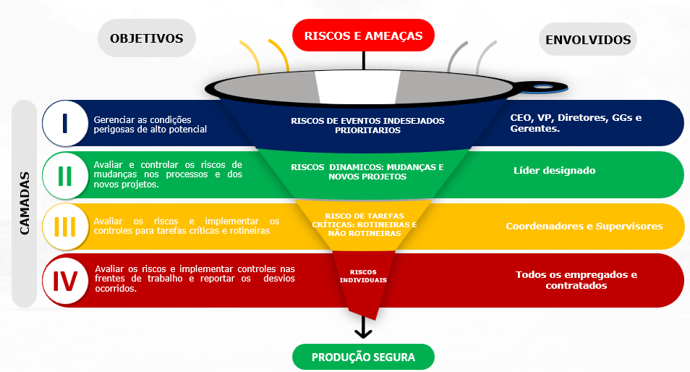
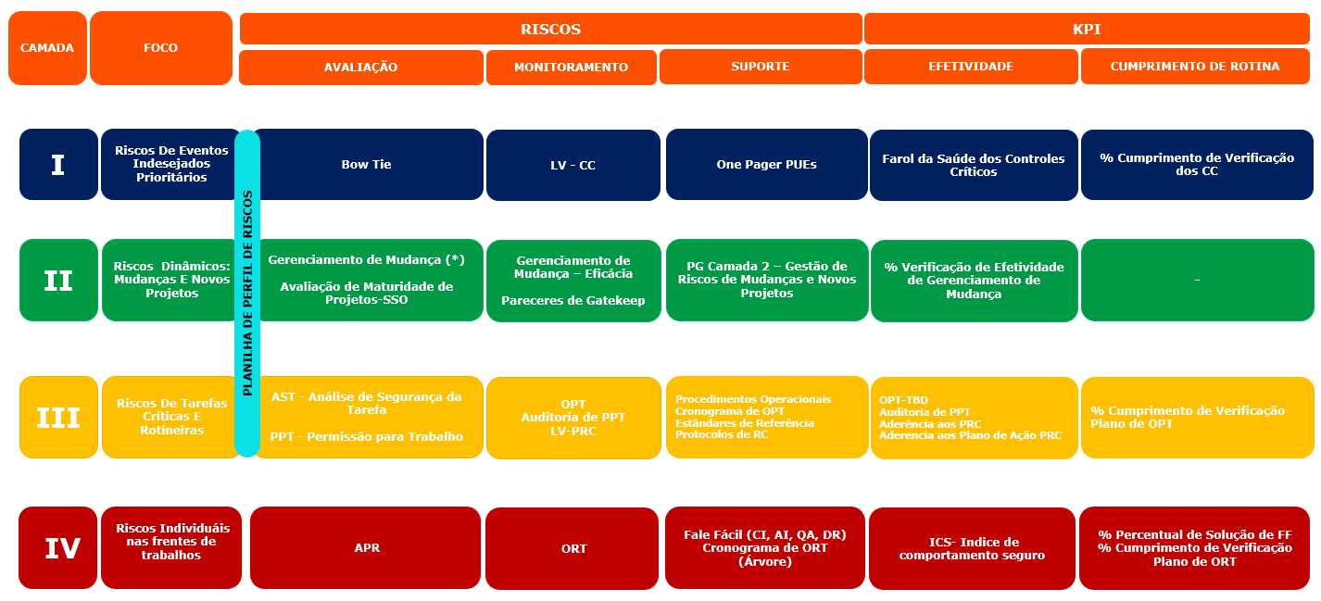
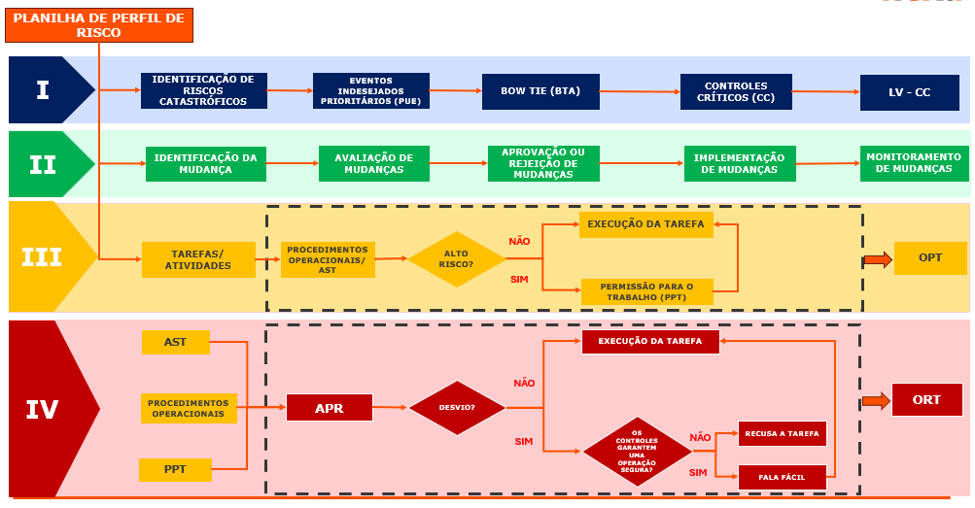

  - GESTÃO DE MUDANÇAS
Este procedimento tem como objetivo estabelecer o sistema para que as mudanças (processos, equipamentos, materiais, insumos, tecnologias, etc.) sejam devidamente analisadas quanto aos riscos, impactos e documentação antes de sua implementação, bem como definir os controles necessários para eliminar ou minimizar os riscos.

Esta diretriz aplica-se a todas as unidades operacionais da NEXA, incluindo minas, plantas de beneficiamento, unidades metalúrgicas, áreas de exploração, infraestrutura de processos e serviços industriais internos (como energia, água de processo, ar comprimido, tratamento de efluentes, entre outros), bem como aos contratados de campo que executam atividades sob controle operacional da Companhia.

Abrange toda e qualquer mudança, temporária ou permanente, que possa afetar a integridade das barreiras ou Controles Críticos (CC) relacionados à segurança, saúde, meio ambiente ou continuidade operacional — seja por modificação em processos, instalações, equipamentos, condições de trabalho, procedimentos ou controles críticos existentes.

As mudanças de natureza administrativa estão excluídas do escopo desta diretriz, exceto quando possam impactar direta ou indiretamente tais barreiras ou Eventos Indesejados Prioritários (PUE).

Reconhece-se, entretanto, que existem mudanças administrativas relevantes ou rotineiras — como aquelas relacionadas à estrutura organizacional, produtos e subprodutos, documentação corporativa, requisitos legais ou tecnológicos — que devem ser gerenciadas conforme os procedimentos específicos de cada área funcional, assegurando coerência e rastreabilidade dentro do sistema de gestão.

As mudanças vinculadas a projetos de investimento (CapEx) devem ser planejadas e controladas de acordo com os procedimentos e metodologias corporativas aplicáveis ao Gerenciamento de Mudanças (GM) em projetos de engenharia ou construção, garantindo sua adequada integração com o processo de GM Operacional (OpEx).

  - PERMISSÃO PARA TRABALHO (PPT)
Documento que autoriza a execução de atividades críticas ou de alto risco, garantindo o cumprimento dos controles de segurança estabelecidos.

  - ANÁLISE DE SEGURANÇA DA TAFERA (AST)
Método estruturado para identificar riscos de uma tarefa específica e definir controles.

  - ANÁLISE PRELIMINAR DE RISCOS (APR)

Ferramenta para identificar perigos, avaliar riscos, reconhecer aspectos ambientais e estabelecer controles antes e durante a execução da tarefa.

SAÚDE E HIGIENE OCUPACIONAL
Na NEXA, a Gestão de Saúde e Higiene Ocupacional é parte integrante do Sistema de Gestão de SSMA e tem como objetivo proteger e promover a saúde física, mental e social de todos os trabalhadores, próprios e terceiros, por meio do controle sistemático dos riscos ocupacionais.

A NEXA identifica, avalia e controla a exposição dos trabalhadores a agentes ocupacionais, físicos, químicos, biológicos, ergonômicos e psicossociais, aplicando metodologias baseadas em padrões internacionais e na legislação vigente de cada país onde atua.

Toda a gestão da informação em Saúde e Higiene Ocupacional é realizada por meio do sistema corporativo Apollus, que é a plataforma oficial e única da NEXA para:
• Registar e atualizar os resultados de monitoramentos ocupacionais,
• Gerenciar exames médicos ocupacionais,
• Controlar os indicadores de saúde e exposição,
• Registrar doenças, incidentes e absenteísmo.

Cada Unidade NEXA deve manter atualizados seus programas de vigilância médica, campanhas de saúde, controle de fadiga e prevenção de álcool e drogas, garantindo a rastreabilidade de todas as informações dentro da Apollus.

As Empresas Contratadas não têm acesso direto ao sistema Apollus, no entanto, devem manter seus próprios sistemas ou ferramentas de gestão de saúde e higiene ocupacional, que permitam comprovar o cumprimento dos requisitos legais e contratuais, garantindo a rastreabilidade, atualização e coerência dos dados com os requisitos da NEXA.

Esses sistemas devem ser atualizados, auditáveis e disponíveis para revisão pela equipe de SSMA da NEXA quando solicitado.

- CAPACITAÇÃO, COMPETÊNCIA E COMPORTAMENTO
A NEXA e as Empresas Contratadas identificam a necessidade de treinamentos para que os trabalhadores tenham as habilidades necessárias para realizar suas tarefas com segurança. As Empresas Contratadas devem implementar programas de integração e planos anuais de treinamento teórico-prático, com instrutores competentes e registros atualizados. É obrigatório avaliar a retenção de conhecimento e desenvolver a percepção de risco. A NEXA, em conjunto com as Empresas Contratadas, deve promover o comportamento seguro por meio de programas de desempenho humano, gestão por consequências, reconhecimento de conquistas e aplicação de sanções por descumprimento, garantindo que as Regras de Ouro sejam conhecidas e respeitadas por todos.
  - OBSERVAÇÃO DE RISCOS DO TRABALHO (ORT)
Ferramenta de observação sistemática em campo que permite registrar, em um formato padronizado, a execução de tarefas operacionais, classificando cada comportamento ou condição como Seguro, Risco ou Potencial, vinculando-os aos Riscos Críticos definidos pela NEXA e às barreiras causais identificadas, com o objetivo de reforçar a cultura de segurança e prevenir incidentes.

  - REGRAS DE OURO
São procedimentos de segurança que definem práticas a serem rigorosamente seguidas nas atividades desenvolvidas na NEXA, tanto para os trabalhadores quanto para as Empresas Contratadas, e cujo descumprimento pode levar à rescisão do contrato, pedido de compra e aplicação das penalidades estabelecidas, sem prejuízo de a NEXA imputar à Empresa Contratada o descumprimento ou os danos causados em decorrência dele.

A NEXA, em todas as suas operações, adotou 12 regras de ouro que visam garantir a segurança de todos os funcionários e terceiros. São elas:

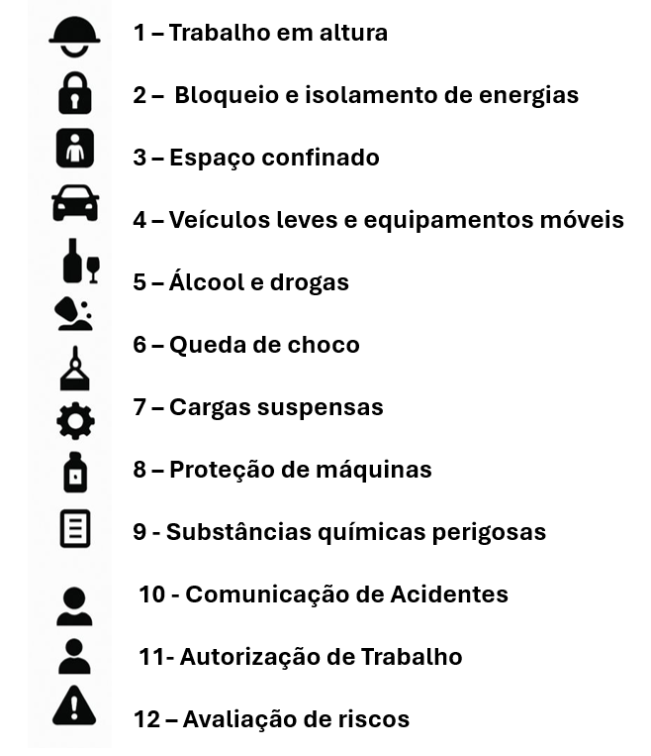

  - GESTÃO DE CONSEQUÊNCIAS
A NEXA possui um sistema de Gestão de Consequências que é aplicado no caso de descumprimento do Código de Conduta, das legislações em vigor, das políticas e/ou outros procedimentos da NEXA pelas Empresas Contratadas. As consequências mencionadas não se limitam à aplicação de penalidades.

  - WORKSHOP DE PERCEPÇÃO DE RISCO
O Workshop de Percepção de Riscos é uma ferramenta fundamental dentro da estratégia de segurança da NEXA para fortalecer a capacidade de identificar perigos e antecipar riscos no ambiente de trabalho:
- Durante o workshop, a equipe identifica uma atividade crítica a ser observada diretamente.
- Juntos, eles identificam os perigos, riscos e controles associados a essa tarefa específica.
- É feita uma observação detalhada com registros (fotos e vídeos) para documentar o que foi visto e o que foi omitido.
- Uma vez no gabinete, o grupo analisa os resultados e reflete sobre a questão-chave: "Por que não vi?", com o objetivo de melhorar a percepção e a capacidade de resposta.

- COMPETÊNCIA E COMPORTAMENTO

  - FALE FÁCIL / DIREITO DE RECUSA

FALE FÁCIL

É uma ferramenta utilizada para identificar, avaliar, reportar e controlar riscos relacionados à Segurança, Saúde e Meio Ambiente da camada 4 da Gestão de Riscos por Camadas. A plataforma padrão da NEXA para registrar e gerenciar o Fale Fácil é o SICLOPE.

DIREITO DE RECUSA

É um ato preventivo que assegura aos trabalhadores da NEXA, próprios e terceiros, o direito de não iniciar ou de interromper qualquer atividade de trabalho por considerar que ela envolva grave e iminente risco para a sua segurança e saúde ou de outras pessoas.

  - PLANO ANUAL DE COMUNICAÇÃO

DIA DA SEGURANÇA NEXA

É um evento da NEXA que acontece em abril de cada ano com o objetivo de fortalecer sua cultura de segurança no trabalho sob o lema "Zero Harm" (zero Dano). O foco principal é construir uma cultura de trabalho que não gere danos, lesões, prejuízos ou impactos negativos na vida dos colaboradores.

SIPAT
A Semana Interna de Prevenção de Acidentes de Trabalho (SIPAT) é um programa que consiste em uma semana de atividades, palestras e treinamentos com foco em saúde e segurança ocupacional.
PROA
O Movimento Proa é um programa que é implementado principalmente nos meses de dezembro e janeiro, considerados períodos críticos devido à maior ocorrência de acidentes de trabalho. Seu objetivo é elevar o nível de alerta entre os colaboradores para que reforcem o uso de ferramentas de proteção e atuem com prudência. Os quatro pilares que norteiam esta iniciativa são:
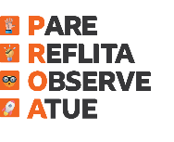
Essa abordagem busca incentivar comportamentos mais conscientes e preventivos para reduzir a frequência e o impacto dos incidentes dentro da organização.
- CONTROLE OPERACIONAL
As Unidades da NEXA garantem a implantação, manutenção e verificação dos controles operacionais seguindo a hierarquia de controles. Eles devem realizar inspeções, auditorias e listas de verificação para garantir sua eficácia, treinar as Empresas Contratadas no uso correto de ferramentas e padrões de gerenciamento e monitorar o cumprimento por meio de Observação Planejada da Tarefa (OPT). Além disso, é proibido desabilitar ou inutilizar quaisquer controles implementados.
  - PADRÕES GERENCIAL - PROTOCOLOS DE RISCO CRÍTICO (PRC)
São um conjunto de protocolos que identificam e regulamentam as principais atividades de mineração da NEXA que representam altos riscos, com foco na prevenção de acidentes graves ou fatais. Cada protocolo é projetado para garantir o cumprimento dos requisitos técnicos, gerenciais e comportamentais em situações de alto risco.

Por meio da Autoavaliação, a NEXA avalia o nível de aderência e desdobramento dos Protocolos de Riscos Críticos (PRC), dentro do Programa de Prevenção de Fatalidades da NEXA nas unidades através da aplicação/ verificação in loco de protocolos de avaliação.

Os pontos e aspectos propostos nos protocolos são divididos segundo os 3 pilares que compõe a gestão da atividade crítica (Pessoas, Equipamentos/Instalações e Procedimentos/Gestão) e avaliados e quantificados de acordo com uma nota de aderência, segundo níveis de atendimento.

  - EVENTO INDESEJADO PRIORITÁRIO (PUE)
Um evento indesejado cujas consequências, potenciais ou reais, excedem um determinado limite definido pela NEXA como merecedor de atenção máxima (por exemplo, um efeito com sérias consequências para a saúde ou segurança). São cenários de causas de acidentes fatais na mineração e outros.

  - CONTROLES CRÍTICOS (CC)
Um ato, objeto ou sistema essencial para evitar um evento indesejado prioritário (PUE) ou mitigar suas consequências. A ausência ou falha de um controle crítico aumenta significativamente o risco, sendo necessário garantir continuamente sua integridade, funcionalidade e desempenho por meio de verificações periódicas.

  - VERIFICAÇÃO DE CONTROLES CRÍTICOS
A correta implementação dos controles críticos é verificada por meio de listas de verificação específicas. Estas listas constituem uma ferramenta fundamental para a auditoria de Controlos Críticos, uma vez que o seu principal objetivo é a avaliação da integridade potencial dos Controles Críticos associada à proteção dos principais cenários acidentais.

  - PADRÕES DE DEFINIÇÃO - PROTOCOLOS DE RISCO CRÍTICO
São documentos que estabelecem e definem os termos utilizados nos Protocolos de Risco Crítico utilizando linguagem uniforme em todas as unidades da NEXA. Exemplo: Isolamento e sinalização de frentes de serviço em subsolo, dentre outros.

  - OBSERVAÇÃO PLANEJADA DA TAREFA (OPT)
Observação, que possui um planejamento prévio, que é realizado para avaliar se um trabalhador ou grupo de trabalhadores está executando todas as etapas indicadas em um Procedimento de Trabalho Seguro.

  - VERIFICAÇÃO PPT
É um processo formal de revisão e garantia de que as condições de segurança necessárias para realizar trabalhos de alto risco sejam devidamente cumpridas antes de iniciar o trabalho.

  - ANÁLISE PRELIMINAR DE RISCOS (APR)
Análise prévia realizada antes do início da atividade pelo colaborador para identificar as principais situações de perigo e estabelecer as medidas de controle, como forma de aprimorar o desempenho dos padrões de saúde, segurança e meio ambiente e contribuir na redução dos índices de acidentes.

  - INSPEÇÕES GERENCIAIS E OUTRAS
São inspeções de campo conduzidas por gerentes, supervisores, chefes e líderes da organização. Seu principal objetivo é:
- Dar exemplo de liderança visível em segurança.
- Identificar condições e atos abaixo do padrão na área de trabalho.
- Verificar a implementação de controles críticos (como APR, PPT protocolos de risco crítico e outros).
- Gerar compromissos imediatos para corrigir desvios.
Na NEXA, essas inspeções fazem parte da cultura de segurança e buscam reforçar a mensagem de que a segurança é responsabilidade de todos, a começar pela alta liderança.
  - FERRAMENTAS MANUAIS
As ferramentas manuais devem mensalmente passar por inspeções, onde sejam verificadas por pessoa responsável qualificada, a sua integridade e operabilidade, assegurando e garantindo condição segura para o uso e operação;

Para o processo de inspeção deve ser praticado o procedimento de cor do mês sendo que a condição de visualização deva ser indelével e legível, durante o período de vigência da cor do mês, vide figura abaixo:
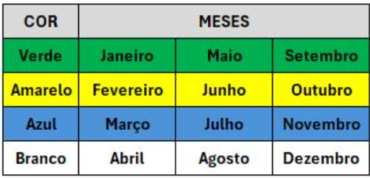

  - ÁREAS E CONDIÇÕES DE ARMAZEAMENTO

Nos locais de armazenamento deve ser levado em consideração, o que prescreve a NR 12 da Portaria 3214 de 1978 da Lei 6514 de 1977;
Precauções devem ser adotadas, para que não haja a obstrução de hidrantes, extintores, alarmes, painéis elétricos, assim como, a não permissão de armazenamento de materiais sob luminárias;
O armazenamento de frascos de aerossóis de produtos inflamáveis deve ser mantido em armários a prova de explosão;
A areia e brita, que forem usadas para aplicação devem ser armazenadas por espécie e tipo, em baias devidamente dimensionadas, providas de sistemas de contenção, para evitar espalhamento e promover risco de queda ou perda de material;
Especial atenção deve ser dada, para a manutenção em bom grau de visualização, a sinalização vertical e horizontal, assim como, assegurar a condição de segregação entre pedestres e veículos;

- RESPOSTA A EMERGÊNCIAS

A NEXA identifica, avalia e controla os riscos que podem surgir em emergências, mantendo um Plano de Gerenciamento de Crises e Planos de Preparação e Resposta a Emergências, para todos os cenários potenciais, tanto na superfície quanto na mina.
Esses planos garantem a disponibilidade de recursos, pessoal treinado e sistemas de comunicação operacional, garantindo uma resposta rápida, coordenada e eficaz a qualquer evento que possa comprometer a segurança das pessoas, o meio ambiente ou o patrimônio da empresa.
Todo o pessoal deve ser capacitado e treinado nas ações de resposta correspondentes, conhecer os procedimentos aplicáveis e usar os equipamentos de segurança necessários, como capacete com lâmpada, rádio de comunicação, dentre outros, de acordo com as condições do ambiente de trabalho.
Os sistemas de alerta e comunicação devem ser mantidos em pleno funcionamento por meio de inspeções e manutenções preventivas programadas, de acordo com as normas técnicas e protocolos corporativos. As Unidades Operacionais devem realizar simulados periódicos para validar a eficácia de seus planos, registrar os resultados, gerar planos de melhoria e relatar as lições aprendidas no nível corporativo.
Plano de Preparação e Resposta a Emergências:
A indústria minero-metalúrgica, devido à natureza de suas operações, enfrenta uma variedade de riscos que podem levar a emergências significativas. Esses riscos incluem derramamentos de produtos químicos, explosões, incêndios, colapsos estruturais, acidentes com máquinas pesadas, dentre outros; tudo isso pode ter sérias consequências para a saúde e segurança dos trabalhadores, bem como para o meio ambiente e/ou propriedade.
Para enfrentar esses cenários, a NEXA possui um Plano de Preparação e Resposta a Emergências que estabelece de forma estruturada os mecanismos de coordenação, comunicação e ação diante de emergências, com o objetivo de mitigar impactos, proteger vidas, reduzir danos e restabelecer as operações com segurança.
Cada plano inclui, no mínimo:
- Avaliação de riscos e identificação de áreas e atividades críticas
- Níveis de emergência para o desenvolvimento do plano
- Organização de resposta a emergências
- Comunicações internas e externas, inclusive para comunidades e autoridades competentes
- Protocolos de resposta a emergências
- Treinamento e exercícios
- Melhoria contínua

- AUDITORIAS

A NEXA implementa processos formais de auditoria para verificar a conformidade com o sistema de gestão de SSMA, comunicar cronogramas e protocolos e facilitar as inspeções das autoridades. Os líderes devem ser capacitados para atender aos requisitos. Os resultados das auditorias internas e externas devem ser comunicados aos gestores e responsáveis, garantindo planos de ação para correção de não conformidades. A cada ano, as Unidades são obrigadas a realizar auditorias formais de todos os elementos do sistema e controles críticos.

  - AUDITORIA INTERNA

Na NEXA, para garantir que os Protocolos de Riscos Críticos e os Controles Críticos sejam aplicados corretamente em campo, é implementado um esquema de auditoria interna.
O objetivo desta auditoria interna é:
Prevenir acidentes graves ou fatais, garantindo a qualidade dos controles.
- Promover a melhoria contínua por meio de planos de ação identificados.
- Fornecer rastreabilidade e evidências objetivas sobre o grau de conformidade com os Protocolos de Riscos Críticos e os Controles Críticos em cada unidade.
- Alinhar a gestão local com o padrão de segurança corporativa.
Tipo de auditoria | Objeto
Autoavaliação Protocolos De Risco Crítico (Self Assessment - Protocolos de Riscos Críticos) | Autoavaliação do nível de aderência e desdobramento dos Protocolos de Riscos Críticos (PRC), dentro do Programa de Prevenção de Fatalidades da NEXA.
Auditoria de controle de qualidade (Listas de Verificação de Controles Críticos em Mineração - LVCC) | Avaliação da integridade potencial dos Controles Críticos associados à proteção principais cenários acidentais.

  - AUDITORIA EXTERNA E INSPEÇÕES

- Auditoria Externa
Verifica a conformidade com as normas de segurança, saúde ocupacional e meio ambiente realizadas por entidades externas (independentes da NEXA) para fins de certificação, garantia ou validação da conformidade regulatória.
- Inspeções (certificação, conformidade legal, autoridades competentes)
Essas inspeções são obrigatórias por lei, realizadas por entidades estatais Brasileiras que supervisionam o cumprimento regulatório.
Na NEXA, geralmente estão envolvidos:
- Agência Nacional de Mineração (ANM) → Conformidade com a legislação de mineração, incluindo o Código de Mineração, Normas Reguladoras da Mineração (NRM) e demais requisitos aplicáveis.
- Ministério do Trabalho e Emprego (MTE) → Atendimento aos requisitos de Segurança e Saúde no Trabalho, conforme as Normas Regulamentadoras (NRs);
- IBAMA / Órgãos Ambientais Estaduais → Conformidade ambiental, licenciamento, controle de impactos e gestão de resíduos.
- Agência Nacional de Águas e Saneamento Básico (ANA) → Conformidade quanto ao uso, outorga e qualidade dos recursos hídricos.
- Prefeituras / Defesa Civil / Corpo de Bombeiros → Atendimento aos requisitos de segurança, prevenção de riscos, planos de emergência e resposta a situações críticas.

- MONITORAMENTO E DESEMPENHO

A NEXA implementa indicadores proativos e reativos para avaliar o desempenho do sistema de SSMA, utilizando ferramentas digitais disponíveis a todo momento. Os líderes devem acompanhar esses indicadores em suas reuniões de rotina e comunicar os resultados para toda a organização. Além disso, uma análise crítica anual deve ser realizada para orientar decisões e ações preventivas ou corretivas.
  - Indicadores Proativos
Na NEXA, os Indicadores Proativos são métricas que medem ações preventivas e de controle antes que ocorra um acidente ou incidente.
  - Indicadores reativos
Na NEXA, os Indicadores Reativos são métricas que medem eventos indesejados que já ocorreram, como acidentes, incidentes ou perdas.
Eles refletem o impacto dos riscos quando os controles falham ou não são aplicados corretamente.

  - Comitês de Desempenho do SSMA
São estruturas internas organizadas pela NEXA para avaliar e melhorar continuamente o desempenho de seu sistema de segurança, saúde ocupacional e meio ambiente (SSMA).
Principais funções:
- Verificar a conformidade com o sistema de gestão de SSMA e seu Plano Anual de Segurança, Saúde Ocupacional e Meio Ambiente.
- Revisar a implementação de normas e padrões, bem como analisar estatísticas sobre incidentes, acidentes e doenças ocupacionais.
- Realizar auditorias periódicas do Sistema de SSMA para identificar oportunidades de melhoria.
- Apoiar os gerentes e supervisores sobre gerenciamento de SSMA e ações a serem tomadas.

- INCIDENTES E APRENDIZADOS

A NEXA possui processos formais para reportar, investigar e acompanhar incidentes e não conformidades, garantindo ações corretivas e preventivas eficazes. Os incidentes devem ser reportados no prazo máximo de 24 horas, analisados de acordo com metodologias definidas e registados no sistema Siclope. Os HPIs devem ser analisados pelo gerente geral, aprovados pelo VP e gerar lições aprendidas. As Unidades devem capacitar os investigadores, verificar a eficácia das ações e realizar uma análise crítica anual a ser incorporada ao planejamento do plano de trabalho.

  - GERENCIAMENTO DE INCIDENTES
Comunicação e registo de acidentes e incidentes

Ao identificar a ocorrência, a Empresa Contratada deve avaliar inicialmente se trata-se de um acidente registrável e, em caso positivo, deve ativar imediatamente o protocolo de emergência NEXA. Os membros da Brigada de Emergência devem se deslocar até o local do incidente juntamente com a Enfermeira do Trabalho e identificar a necessidade de remoção. Uma vez identificado e analisado o evento, o Médico do Trabalho deve acionar recursos externos para o atendimento inicial de urgência ou emergência, conforme o caso.
Análise e investigação de acidentes e incidentes
As Empresas Contratadas devem, por meio de seu Profissional de SSMA e/ou Gerência Administrativa, registrar formalmente todos os acidentes com seus empregados, em formulário padrão estabelecido pela NEXA.

O formulário disponibilizado pela NEXA garante o cumprimento legal estabelecido e facilita o controle de eventos ocorridos nas instalações da Empresa, no entanto, o preenchimento e a gestão são de responsabilidade da Empresa Contratada.

O gerenciamento de acidentes tem duas abordagens estabelecidas pela NEXA:

- Abordagem proativa: onde os riscos que podem causar incidentes são identificados, eliminados e controlados, antes que eles ocorram; e
- Abordagem reativa: investigação de incidentes reais, para identificar as causas prováveis após a ocorrência e a eliminação consecutiva dessas causas, para evitar a recorrência.
Ambas as abordagens devem ser usadas de forma eficaz para identificar e eliminar as causas mais prováveis de incidentes reais e para identificar as causas potenciais de incidentes (riscos) que estão para acontecer e que precisam ser devidamente abordados, controlados ou mesmo eliminados.

  - HPIS E APRENDIZADOS
Cada vez que ocorre um HPI, ele é formalmente relatado por meio do sistema de gestão (por exemplo, software SIPLOPE) e avaliado pelos responsáveis de Saúde e Segurança Ocupacional. Esse processo permite reunir informações importantes sobre causas, condições e oportunidades de melhoria.

Posteriormente, o HPI é analisado por meio da aplicação de diversas metodologias e da hierarquia de controles, a fim de identificar deficiências e estabelecer medidas corretivas e preventivas que evitem recorrências.

Por fim, os aprendizados são compartilhados com todas as unidades da NEXA, promovendo a melhoria contínua e o fortalecimento da cultura de segurança.

PARTE C – REQUISITOS ESPECÍFICOS DE SAÚDE E HIGIENE OCUPACIONAL

A Contratada, sem exceção, deverá cumprir os seguintes requisitos mínimos como condição essencial para a execução dos trabalhos nas operações da NEXA.

Esses requisitos são parte integrante das obrigações contratuais e estarão sujeitos a verificação, auditoria e monitoramento contínuos.

1. CONFORMIDADE LEGAL E REGULATÓRIA

1.1. A Contratada deverá cumprir integralmente todos os regulamentos nacionais aplicáveis sobre saúde e higiene ocupacional, e quaisquer outras disposições legais aplicáveis.
1.2. Deve manter em vigor todas as licenças, registos e autorizações exigidos pelas autoridades competentes.
1.3. A NEXA reserva-se o direito de suspender as atividades quando houver indícios de não conformidade legal ou ausência da documentação exigida.

2. PLANEJAMENTO E GESTÃO DA SAÚDE OCUPACIONAL

2.1. A Contratada deverá elaborar, implementar e manter um Plano Anual de Saúde Ocupacional, aprovado e disponível para auditoria, que inclua programas de vigilância médica, higiene ocupacional, controle de riscos e promoção do bem-estar.
2.2. Deve manter um sistema de gestão ou registro digital atualizado que permita o monitoramento de exames médicos, avaliações de exposição, medidas de controle e monitoramento de resultados de agentes ocupacionais.
2.3. Este sistema deve ser auditado periodicamente e estar disponível para revisão pela equipe de SSMA da NEXA.

3. EXAMES MÉDICOS E VIGILÂNCIA DA SAÚDE

3.1. A Contratada deverá garantir que todos os trabalhadores sejam submetidos a exames médicos ocupacionais, conforme NR-7 - Programa De Controle Médico De Saúde Ocupacional.
3.2. Só poderão ingressar os trabalhadores com um certificado de aptidão médica válido e compatível com os requisitos do cargo.
3.3. Deve implementar programas específicos de vigilância médica para trabalhadores expostos a agentes críticos (ruído, sílica, substâncias químicas, calor, vibrações, fatores ergonômicos e psicossociais, entre outros).
3.4. Os prontuários devem ser mantidos em sigilo, atualizados e disponíveis para análise pela área de Saúde Ocupacional da NEXA, de acordo com as disposições legais sobre proteção de dados. A Empresa Contratada deve manter procedimentos para que todos os seus colaboradores, diretos e indiretos mantenham no seu canteiro de obras, o prontuário médico de cada indivíduo e devidamente atualizado na plataforma do E-Social, sob responsabilidade de profissional devidamente qualificado e habilitado.
3.5 Os exames clínicos e complementares para atividades de risco crítico devem obedecer aos requisitos mínimos estabelecidos no PD-SUS-SSO-003-PT.

4. HIGIENE OCUPACIONAL E CONTROLE DE EXPOSIÇÃO

4.1. A Contratada deverá identificar, avaliar e controlar todos os agentes físicos, químicos e biológicos presentes em suas atividades.
4.2. Deve preparar e executar um Plano de Monitoramento de Agentes Ocupacionais que inclua, no mínimo: poeira e sílica respiráveis, ruído, metais e substâncias químicas, calor/frio e vibração. Os relatórios devem incluir os resultados, as conclusões e as medidas de controle adotadas.
4.3. Deve implementar Programas de Proteção Respiratória e Auditiva, incluindo seleção, teste de ajuste, manutenção e registro de EPIs, quando houver exposições a tais riscos.
4.4. Deve estabelecer um Programa de Ergonomia e Fatores Psicossociais, que inclua análise de posições críticas, movimentação manual de cargas, tarefas repetitivas e medidas preventivas ou encaminhamento médico quando apropriado.
4.5. A gestão da exposição deve aplicar rigorosamente a hierarquia de controles (eliminação, substituição, controle de engenharia, controles administrativos e utilização de EPI), assegurando que os níveis de exposição se mantêm dentro dos limites legais e empresariais.
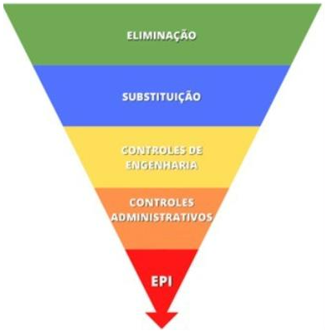

5. CONDIÇÕES DE HIGIENE E BEM-ESTAR

5.1. A Contratada deverá manter condições adequadas de ordem, limpeza, ventilação e controle de resíduos em todas as áreas de trabalho, garantindo um ambiente de trabalho seguro e higiênico.
5.2. Deve fornecer equipamentos de proteção individual (EPI) certificados, em quantidade suficiente, em bom estado e com treinamento documentado sobre a sua utilização, manutenção e substituição.

6. ELABORAÇÃO DE RELATÓRIOS, AUDITORIA E MELHORIA CONTÍNUA

6.1. A Contratada deverá informar a NEXA no prazo máximo de 24 horas sobre qualquer incidente, doença ocupacional ou resultado de exposição que exceda os limites ocupacionais permitidos.
6.2. Deverá facilitar as auditorias internas e externas realizadas pela NEXA ou por terceiros designados, garantindo o acesso aos registros, instalações e pessoal.
6.3. Deverá enviar relatórios periódicos de desempenho que incluam indicadores-chave de conformidade: número de exames médicos realizados, resultados de monitoramento, casos de doenças ocupacionais, controles implementados, uso de EPI, entre outros.
6.4. Qualquer observação ou constatação derivada de auditorias deve ser corrigida dentro dos prazos estabelecidos, garantindo a melhoria contínua do sistema de gestão.

7. TREINAMENTO E RESPONSABILIDADES

7.1. A Contratada deve obrigatoriamente treinar seu pessoal em saúde ocupacional, higiene industrial, ergonomia, riscos psicossociais, uso correto de EPIs e resposta a emergências, tanto na admissão quanto periodicamente.
7.2. Deve nomear formalmente um responsável pela Saúde e Higiene Ocupacional, com autoridade suficiente para supervisionar, verificar e relatar o cumprimento à NEXA.
7.3. Este responsável deve manter contato permanente com a equipe de SSMA da NEXA, participando de reuniões de coordenação e avaliação de desempenho.

- SEGUROS E COBERTURA DE PESSOAL

8.1. A Contratada deve garantir que todo o seu pessoal e subcontratados estejam cobertos pelo seguro obrigatório de acordo com a legislação vigente.
8.2. A Contratada deverá manter atualizadas as apólices de seguro, incluindo responsabilidade civil, acidente de trabalho e quaisquer outros seguros exigidos pela regulamentação ou pela NEXA.
8.3. A Contratada deverá comprovar a validade do seguro e a cobertura de pessoal antes do início das atividades, bem como antes de qualquer auditoria solicitada pela NEXA.
8.4. A Contratada é responsável por garantir que todas as subcontratadas cumpram os mesmos requisitos de seguro e cobertura de pessoal.
8.5. Em caso de incidentes que gerem responsabilidade civil ou trabalhista, a NEXA reserva-se o direito de exigir o cumprimento das políticas correspondentes e indenização por danos no âmbito da relação contratual com a Contratada e de acordo com as disposições do contrato.

PARTE D – REQUISITOS ESPECÍFICOS DE RESPOSTA A EMERGÊNCIAS

  - A Contratada deverá preparar, implementar e manter um Plano de Preparação e Resposta a Emergências, totalmente integrado ao plano da unidade NEXA onde atua. O plano deve contemplar os cenários de emergência relevantes para o contexto operacional, tais como: incêndio, explosão, colapso estrutural, derramamento de substâncias perigosas (HAZMAT), aprisionamentos, falhas de energia, terremotos, eventos climáticos extremos, entre outros.
  - O plano deve incluir, pelo menos:
- Organização de resposta (brigadas, papéis e responsabilidades);
- Procedimentos para atuação diante de diferentes tipos de emergências;
- Comunicação interna e externa (NEXA, contratadas, serviços externos e autoridades);
- Equipamentos, recursos e rotas de evacuação disponíveis;
- Cronograma de exercícios, registro de participação e resultados;
- Coordenação com serviços externos (bombeiros, saúde, defesa civil, hospitais, etc.);
- Registro e análise de lições aprendidas após exercícios ou emergências reais.
  - A Contratada deve garantir que todo o seu pessoal esteja ciente e participe ativamente dos programas de treinamento e simulados de emergência definidos pela NEXA ou pela própria contratada, garantindo provas documentais de participação e treinamento.
  - A Contratada deve dispor de kits de primeiros socorros completos, sinalizados e acessíveis em todas as áreas de trabalho sob a sua responsabilidade, assegurando a sua manutenção, reposição periódica e controle de validade dos abastecimentos. Da mesma forma, deve designar e treinar o pessoal responsável pelos primeiros socorros e resposta inicial a emergências, de acordo com os requisitos legais e corporativos.
  - Qualquer incidente, evento de emergência ou ativação de resposta deve ser relatado à NEXA imediatamente e documentado de acordo com os procedimentos corporativos de comunicação de emergência.

PARTE E – REQUISITOS AMBIENTAIS ESPECÍFICOS

APOIO AO DESENVOLVIMENTO SUSTENTÁVEL E USO RESPONSÁVEL DE RECURSOS:

A NEXA parte do princípio de que a Educação Ambiental deve prevalecer nos projetos e propostas sob seu domínio, sendo obrigação de todos os envolvidos, comprometerem-se com:

- Consumo de água e de energia de modo equilibrado;
- Minimizar, selecionar e destinar de modo adequado os resíduos gerados;
- Monitorar e controlar as emissões atmosféricas pertinentes;
- Trabalhar na reciclagem e reaproveitamento de materiais possíveis no processo;
- Minimizar e tratar de modo técnico e adequado os efluentes gerados.

O alcance deste padrão de excelência, incluindo a adoção de tecnologias limpas, a análise do ciclo de vida dos seus materiais e produtos devem ser sistematicamente levados em conta pela Empresa Contratada, entendendo que o Planejamento Adequado, torna possível o uso racional e o desenvolvimento sustentável de seus processos.
Compete às Empresas Contratadas medir, monitorar e controlar periodicamente os seus impactos e trabalhar na educação ambiental continuada de seus colaboradores diretos e indiretos.

Programa de Gestão Ambiental

Compete a NEXA realizar análise e definição para obtenção de Licença Ambiental pertinente, para as operações das obras sob sua responsabilidade e verificar a condição de integralizar eventuais condições poluentes nas condicionantes de uma única licença, como por exemplo:
- Esgoto sanitário;
- Entulho;
- Papel, Papelão, Plástico, Madeira e outros.

O Programa de Gestão Ambiental das Empresas Contratadas deve ainda complementar as devidas licenças e outorgas, bem como, definir e estabelecer estratégias para minimizar o consumo de recursos naturais, ou mesmo, assegurar que o consumo seja realizado com base em origens reconhecidas, aprovadas e legalmente licenciadas, como:
- Areia;
- Combustíveis fósseis (carvão mineral, coque, gasolina, óleo diesel, óleo BPF e outros);
- Água;
- Madeira;
- Carvão vegetal;
- Energia e outros.

Em função das características de Gestão Ambiental e dos processos a serem desenvolvidos pela Empresa Contratada, as licenças específicas a serem obtidas, devem constar do plano preliminar, para que estejam em condição legal, quanto ao posicionamento, operação e a destinação e disposição adequada de resíduos específicos, oriundos de seus processos.
Especial atenção deve ser dada, quanto à necessidade de instalação de tanques de produtos químicos inflamáveis ou tóxicos, assim como, determinar todas as condições de controle de eventuais sinistros, como vazamentos, emissões de nuvens tóxicas, entre outros eventos potenciais. O processo de licenciamento de elementos específicos deve ser tratado pela própria Empresa Contratada, junto ao Órgão Ambiental Local, preliminarmente a sua instalação, considerando o apoio logístico da área de SSMA&Q da Unidade Industrial.

Outras exigências sejam para as questões de Meio Ambiente, sejam para as questões de Segurança do Trabalho, poderão ser feitas pela NEXA, quando julgar pertinente e necessário, para que seja alcançada a prerrogativa do ambiente seguro e livre de acidentes, que evoquem o trabalhador, a comunidade e demais partes interessadas.
As Empresas Contratadas devem manter disponível e atualizado programa com inventário, o Programa de Gestão de Resíduos, inerentes as suas operações, apresentando uma lista atualizada dos trabalhos e tarefas realizadas no Projeto, com relação aos resíduos gerados em suas operações, caracterizando-os efetivamente, conforme Plano de Gerenciamento de Resíduos.

É responsabilidade da Empresa Contratada, estabelecer e disponibilizar recursos para garantir e assegurar que resíduos gerados pelos processos operacionais sejam adequadamente classificados, coletados, segregados e indicados para destinação, para evitar que se dê origem a processos de contaminação aos empregados próprios e a outros de forma indireta e ao Meio Ambiente. Os resíduos gerados pela Empresa Contratada deverão estar identificados por suas respectivas FDRS (Ficha com Dados de Segurança de Resíduos Químicos).

Na ocorrência de eventos onde empregados venham a obter lesões ou contaminações por contatos involuntários ou acidentais com produtos químicos perigosos devem ser imediatamente comunicados e tratados como Incidente.

Deve ser buscado pelas Empresas Contratadas o atendimento aos requisitos estabelecidos pela NEXA e os requisitos estabelecidos pela legislação vigente e por requisitos técnicos, assim como a busca de melhores práticas com relação à gestão de resíduos. As Empresas Contratadas devem prever nos processos operacionais, no mínimo as seguintes características:
- Segregação e contenção adequada com especificações técnicas e comprobatórias de dimensionamento;
- Sinalização e demarcação das áreas de armazenamento;

As Empresas Contratadas devem manter disponível e atualizado programa com inventário, apresentando uma lista atualizada de todas as substâncias perigosas adotadas para os seus processos operacionais.

A Empresa Contratada deve informar obrigatoriamente e manter disponível para consultas eventuais a Equipe do Projeto, bem como, o SSMA&Q do Projeto, sob a relação das substâncias a serem adotadas, para saber sobre as suas características e saber se existe alguma restrição ao uso, estabelecida pela NEXA. Todos os produtos químicos assim caracterizados devem estar providos da FDS (Ficha com Dados de Segurança) dos respectivos produtos químicos utilizados e/ou manuseados na execução de seus serviços.

A guarda e manutenção de Substâncias Perigosas devem obedecer a características construtivas restritivas, definidas de acordo com elevados padrões de engenharia que contemplem:
- Sinalização e delimitação de área de risco;
- Acesso restrito e controlado;
- Sistemas de contenção e de proteção contra descargas atmosféricas e elétricas;
- Sistemas de ventilação natural e ou forçada;
- Instalações elétricas a prova de explosão;
- Dispositivos para combate ao fogo, na condição de princípio de incêndio;
- Kits de emergência para atuar na contenção contra vazamento, derramamento e aspersões;
- Provisão de EPI específicos para atuação e contenção da emergência com produtos químicos.

Todas as pessoas autorizadas a manipular produtos químicos perigosos pelas Empresas Contratadas devem ser capacitadas e habilitadas em treinamento formal realizado por elas, para entender sobre os perigos de exposição com os produtos químicos de forma específica, inclusive com o entendimento das informações descritas na FDS.

Sítios Arqueológicos, Extração de Vegetação ou Mineral e Espécies Animais

Previamente a realização de qualquer atividade, deve haver a investigação, por parte da NEXA e também da Empresa Contratada, para reconhecer, ser ou não a região detentora de sítios arqueológicos, pra que os mesmos sejam convenientemente tratados.

Ninguém está autorizado a realizar a extração de qualquer qualidade ou quantidade de amostra de mineral ou vegetal ou parte integrante de sítio arqueológico, devendo na circunstância de sua identificação, comunicar imediatamente ao Departamento de SSMA da NEXA, para que medidas técnicas e legais cabíveis, sejam aplicadas.

Especialmente, as espécies animais e vegetais que estejam presentes em uma determinada região onde opera a Empresa Contratada, devem permanecer em condição intocável, não sendo permitida qualquer condição de captura, mesmo que seja para a condição de ornamento ou contemplação e, qualquer que seja a intenção, necessidade ou desejo, deve ser formalmente consultada.

A infração cometida por qualquer um, integrante das equipes da Empresa Contratada, aquelas associadas a ela e ou Prestadores de Serviços, implicará no imediato cancelamento do vínculo contratual entre as partes envolvidas e em sanções legais previstas nas formas da lei.

Áreas de Preservação Permanente

Devem ser integralmente respeitadas, as APP – Áreas de Preservação Permanente, que sejam indicadas nas imediações das regiões aonde a Empresa Contratada vier a desenvolver suas atividades e operações.

A Empresa Contratada deve incentivar que, durante a vigência do contrato e de suas operações em uma determinada localidade associada ao projeto ajustado com a NEXA, aspectos de preservação ambiental, reflorestamento, revegetação, proteção de cursos de água, sejam mantidos em condição adequada, de modo a minimizar ou impedir o impacto ao meio ambiente.

Áreas de Empréstimo e Bota-Fora

Áreas de empréstimo e de bota-fora devem ser identificadas preliminarmente, para que seja possível saber e conhecer sobre a obtenção da Licença Ambiental e de sua consecutiva liberação, para uso específico e exclusivo da obra, sendo que as necessidades de conservação e da legislação ambiental vigente devem ser sumariamente respeitadas.

Tornam-se imprescindíveis, a identificação, demarcação e delimitação de forma criteriosa, da área a ser gerenciada, mantendo condição de vigilância patrimonial e ronda em todo o seu perímetro, acesso por portaria única com balança de pesagem.

Além das condições de vigilância, deve ser verificada a execução das engenharias de especificação, detalhamento e de aplicação, para que a execução dos cortes e aterros seja devidamente planejada, de modo a não alterar significativamente a paisagem local, provocando problemas de drenagem ou inundação de áreas, minimizando a área a ser desmatada, assim como, processos de erosão e assoreamento.

Todos os desenhos e projetos devidamente apresentados ao Órgão Ambiental Local que tenham sido aprovados para implantação devem ser mantidos em arquivo e em condição adequada, para ser verificado a qualquer tempo.

Especial atenção deve ser dada à proteção de encostas e o recorte de taludes, bem como, as canaletas para a coleta de águas de chuva, as curvas de nível, o revestimento com vegetação, para que eventos indesejáveis, não sejam provocados no ecossistema em questão e não coloque em risco, a integridade da comunidade vizinha.

Programa de Educação Ambiental

Previamente ao início das operações no canteiro de obras, o Gestor do Contrato da NEXA e o Gestor da Obra da Empresa Contratada, devem em reunião formal com todos os colaboradores diretos e indiretos, apresentar e divulgar o Programa de Controle Ambiental a ser implementado no projeto, bem como, o compromisso de todos, com os requisitos que determinam a minimização do impacto ao meio ambiente e que deve ser tomado como compromisso por todos os envolvidos.

As Empresas Contratadas deverão desenvolver procedimentos adequados e seguir todas as orientações e atuarem conforme definido na Programação de Eventos da NEXA, onde essencialmente, o Programa de Educação Ambiental, versará sobre as seguintes perspectivas:
- Ecossistema e Biodiversidade;
- Desenvolvimento Sustentável e Consumo Sustentável;
- Aspectos do Aquecimento Global;
- Limpeza e manutenção de áreas de trabalho;
- Conceitos sobre Reduzir, Recuperar e Reutilizar;
- Lei de Crimes Ambientais – Lei 9605 de 1988 e Responsabilidade Civil e Criminal contra o Meio Ambiente
- Caracterização da Contaminação Ambiental (geração, emissão e lançamento);
- Uso de Recursos Naturais Renováveis e Não Renováveis;
- Inventários de Produtos Químicos e de Sustâncias Perigosas;
- FDS – Ficha de Dados de Segurança e Ficha de Emergência;
- Estocagem e armazenamento de produtos químicos e outras substâncias perigosas;
- Descarte de resíduos e outras substâncias perigosas e Coleta Seletiva;
- Levantamento de Aspetos e Análise de Impactos Ambientais;
- Controle Ambiental de Processos;
- Comunicação, Registro, Análise e Investigação de Acidentes Ambientais.

Instalações e Atividades Com Impactos Ambientais Potenciais

As atividades a serem desenvolvidas pelas Empresas Contratadas, aquelas a elas associadas e Prestadores de Serviços, devem desenvolver:

- Ações Preventivas, previstas desde o início das instalações e operações e que devem ser vigentes durante o vínculo contratual, com objetivo em contribuir para a manutenção de nível aceitável de qualidade ambiental e minimizar ações posteriores como a recomposição de áreas degradadas – remediação;
- Ações Corretivas ou remediação de áreas degradadas, que devem ser realizadas imediatamente após a finalização das operações das frentes de obra, com o objetivo de recomposição e recuperação do ecossistema e da biodiversidade da área, evitando e minimizando impactos como erosão, contaminação do solo e cursos d’água, entre outros eventos potenciais.

Cumprimento de Requisitos Levantados pela IUS NATURA

A IUS NATURA, com base no padrão de riscos críticos ambientais da NEXA, indicará a planilha CAL, com todas as normas técnicas necessárias e a NEXA irá disponibilizá-la para que elas sejam conhecidas e cumpridas pelas Empresas Contratadas envolvidas em Projetos Contratados pela Organização.
Quando for identificada a existência de uma Lei que se aplique ao projeto por parte da Empresa Contratada e, consecutivamente à Unidade e ela não estiver em condição de cumprimento, essa condição deverá ser relatada e tratada como condição de Não Conformidade no Processo de Gestão.

1. Serão consideradas como Não Conformidades de Licenças:
- Não pedir a licença de uma modificação, ampliação, nova unidade, entre outras, ou não evidenciar a dispensa da mesma junto ao órgão ambiental. Essa documentação deverá estar disponível previamente a modificação, ampliação etc. Esse critério vale para licenças ambientais;
- Pedir revalidação de licença ambiental fora do prazo legal e até a auditoria não obter a revalidação ou evidenciar aceite do órgão ambiental de que aceita o descumprimento do prazo. Se evidenciar que há o aceite do descumprimento do prazo, isso deverá ser relatado como Oportunidade de Melhoria;
- Não evidenciar o cumprimento das condicionantes na íntegra. Caso a unidade tenha descumprido um prazo de entrega de documento ou de cumprimento de condicionante, porém evidencia que o órgão ambiental aceitou essa condição e deverá então, ser relatado como Oportunidade de Melhoria;
- Os mesmos itens se aplicam aos fornecedores considerados como críticos para meio ambiente (DD-MRO-CIP-003-PT). Inclui fornecedores de matérias-primas tais como: gusa, madeira / eucalipto, sucata, cinza e borra.

2. Serão consideradas como Não Conformidade Legal:
- Descumprimento de qualquer legislação ou norma técnica referenciada em lei ou procedimentos NEXA que não esteja relacionada a licença.

3. Serão consideradas como Oportunidade de Melhoria:
- Descumprimento de legislação, normas técnicas ou prazos acordados com órgão ambiental;
- No caso de prorrogação de prazos, que tenha sido pedida, porém sem retorno do órgão ambiental, só será considerada como Oportunidade de Melhoria se houver uma carta do órgão ambiental a IUS NATURA / Unidade dizendo que esse procedimento é aceito (a IUS NATURA providenciará tal condição em cada órgão ambiental). Também poderá ser aceito parecer da IUS NATURA, desde que aceito pelo jurídico e auditores da NEXA. Antes de iniciar o ciclo de auditorias, esses pareceres deverão ser encaminhados para aprovação;
- No caso de licenças de transporte vencidas, será considerada como Oportunidade de Melhoria, se a unidade evidenciar que após vencida a licença não se realizou mais transporte e que já foram tomadas as providencias para revalidação. Caso não comprove esses dois itens, será lavrada Não Conformidade de licença com a perda dos pontos;
- Desvios na CAL que não impactam o cumprimento de legislação / normas aplicáveis.

Gerenciamento de SSMA nas Áreas Afetadas

As áreas internas ou externas, afetadas pelo projeto, em função da proximidade de comunidades vizinhas às operações, deverão ser tratadas em conformidade com as prerrogativas estabelecidas pelo Departamento de Meio Ambiente (SSMA) da NEXA, não cabendo nenhuma ação isolada, de modo que eventuais passivos ambientais sejam acionados contra a NEXA.
O gerenciamento de SSMA para as Áreas Afetadas nas proximidades de comunidades vizinhas, devem ser geridos e possuir ações mitigadoras, considerando as operações a serem realizadas, os aspectos e impactos, como descreve o PG-SUS-SUS-002-PT Avaliação de Riscos e o DD-SUS-SSO-036-PT Planilha de Avaliação de Risco – SSMA & Q.

• Análise Crítica do Sistema

A Empresa Contratada deve realizar, em modo formal e mensal, reunião conduzida pelo seu Gestor, durante a vigência do contrato, para Análise Crítica dos Resultados de SSMA inerentes ao projeto, de modo a medir, monitorar e analisar o desempenho e, que esse, vá ao encontro das expectativas da NEXA. Os resultados e análise crítica mensais devem fazer parte do sistema de gerenciamento da contratada, que deverá informar ao Gestor do Contrato NEXA para fins de composição do relatório gerencial mensal do projeto.

INDICADORES AMBIENTAIS

A NEXA estabelece indicadores ambientais comuns nas operações administrativas, de suporte e produtivas (com exceção de projetos de ampliação, modernização ou construção de novas unidades) para todas as unidades da NEXA, com critérios claros de reporte e frequência: PG-SUS-GMA-018-PT - Indicadores Ambientais (tabela 02).

Obrigação de cumprir os requisitos ambientais

As Contratadas devem garantir que suas atividades não gerem desvios nos KPIs da unidade (por exemplo, descargas, resíduos, consumo de água, emissões).

Rastreabilidade e registros

A NEXA requer evidências e dados verificáveis (monitoramento, certificados, relatórios). As Contratadas devem fornecer informações claras e confiáveis sobre o seu consumo, emissões ou resíduos.

Plano de ação e correções

Se uma não conformidade ambiental for proveniente das atividades de uma Contratada, ela está sujeita a planos de ação corretivos/preventivos em coordenação com a unidade.
Participação em auditorias e controles

As Contratadas podem ser incluídas em inspeções, auditorias ou no acompanhamento de compromissos ambientais carregados no SICLOPE.

Impacto no Desempenho Geral (IDA)

O desempenho de cada Contratada influencia o resultado geral da unidade. A má gestão ambiental por parte da Contratada pode reduzir o IDA e gerar sanções ou restrições.

PARTE F – GESTÃO DE EMPRESAS CONTRATADAS E AQUISIÇÃO

As diretrizes e regulamentos legais de SSMA a serem seguidos pela Empresas Contratadas estão estabelecidos no Padrão Gerencial de Gestão de SSMA para Empresas Contratadas e também desdobrados neste Manual. As Unidades NEXA devem acompanhar, inspecionar e auditar periodicamente as Empresas Contratadas, revisar sua documentação antes da entrada e verificar a conformidade com os requisitos dos trabalhadores no sistema Rainbow. Também devem inspecionar equipamentos e ferramentas antes do uso, designar um gestor para cada contrato e aplicar a gestão de consequências por meio de reconhecimentos e sanções.

GESTÃO DE SSMA PARA EMPRESAS CONTRATADAS

- DEFINIÇÕES
  - Empresa Contratada contínua/permanente:
São empresas que prestam serviços regulares, contínuos ou repetitivos; cujos contratos ou pedido spot têm duração superior a seis (06) meses.
  - Empresa Contratada temporária/eventual (móvel):
São empresas que prestam serviços com escopo definido por prazo determinado, identificados de acordo com as necessidades das áreas interessadas. Esse tipo de contrato caracteriza-se por ser pontual (não recorrente) e específico, com duração de até seis (06) meses. Exemplo: Contratação de empresas devido aparadas de manutenção.
  - Empresa Contratada de projeto:
Empresa permanente ou temporária que executa ou presta um serviço relacionado a uma etapa de um projeto.
  - Pedido de Compra SPOT:
Contratações de serviços ou aquisições com escopo definido por prazo determinado, identificadas conforme necessidade das áreas interessadas. Essa modalidade de contratação caracteriza-se por ser pontual, avulsa e específica.
  - Empresa Subcontratada:
Uma pessoa física ou jurídica que presta serviços específicos dentro do escopo de um contrato, com prévia autorização da NEXA para a subcontratação, e tem a mesma obrigação de conformidade que a Empresa Contratada titular. Ela seguirá as instruções diretas da Empresa Contratada que solicita seus serviços, sob a responsabilidade da Empresa Contratada titular e do Gestor do Contrato. As Empresas Contratadas não podem subcontratar o serviço principal que prestam; além disso, não é permitido que um subcontratado subcontrate um serviço.
  - Empresa licitante:
Pessoa física ou jurídica que participa do processo de licitação e oferece seus bens e serviços à NEXA.
  - Consultor Administrativo:
Pessoa física ou jurídica que prestará serviços de consultoria apenas no escritório central e não se deslocará até a unidade.
  - Consultor Técnico:
Pessoa física ou jurídica com experiência na elaboração de estudos, projetos, laudos, pesquisas, consultorias, planos estratégicos e estudos diversos. Trabalha no escritório central ou na unidade.
  - Consultor Técnico Individual:
Uma pessoa física que não necessita de equipe técnico ou pessoal adicional com conhecimento para desenvolver estudos, projetos, laudos, pesquisas, consultorias, planos estratégicos e diversos outros estudos. Pode trabalhar no escritório central e na unidade.
  - Gestor de Contratos Comerciais:
Profissional de Suprimentos que tem a função de administrar comercialmente os contratos do início ao fim do prazo.
  - Analista de Contratos – BI:
Profissional responsável pela gestão administrativa do contrato na unidade, responsável por fazer a interface entre o Gestor/Fiscal e todas as áreas de suporte e apoio, monitorando o cumprimento físico e financeiro dos contratos, padronizando a administração, controlando todas as fases do ciclo de vida do contrato.
  - Fiscal de Contrato:
Profissional definido pela NEXA como responsável por atentar-se para as cláusulas aplicáveis a sua atividade, incluindo rotinas administrativas, de segurança, especificações contidas nos anexos e as planilhas de preços.
  - Gestor de Contrato:
Profissional definido pela NEXA como responsável pelo controle e gestão do serviço prestado pela Empresa Contratada e atua de maneira próxima às atividades que executa a empresa. Garante a supervisão e o controle do desenvolvimento das atividades de campo do serviço contratado, desde a avaliação, passando pela execução, até a sua conclusão. Também é conhecido como cliente interno/ área solicitante. O Gestor de Contrato é designado por contrato ou ordem de compra/serviço.
É responsável por garantir o cumprimento do objeto contratual, seus aspectos técnicos e legais, contando, entretanto, com o Analista de Contratos-BI para auxiliá-lo nas atividades administrativas, e do fiscal de contratos quando designado.
  - Escopo do serviço / Especificação Técnica / Memorial Descritivo / Descritivo Técnico:
Documento onde o Gestor do Contrato descreve o objetivo, escopo e requisitos (técnico, SSMA, entre outros) do serviço requerido.
  - Edital:
O edital é um conjunto de documentos elaborados por suprimentos para cada licitação e que contém as condições técnicas, econômicas, financeiras, legais e contratuais que devem ser levadas em consideração para elaboração e apresentação da proposta.
  - Licitação:
Processo pelo qual são solicitadas e avaliadas propostas de empresas para o fornecimento de Materiais e/ou Serviços, a fim de adjudicar a compra de um bem ou serviço.
  - Sistema Rainbow:
Sistema utilizado pela NEXA para gerenciar o recebimento de documentos necessários para a entrada e continuidade de Empresas Contratadas, subcontratadas e consultores nas unidades.

ETAPAS DOS REQUISITOS

A gestão de Empresas Contratadas e subcontratadas foi estruturada em quatro (04) etapas: Seleção, Mobilização, Execução e Desmobilização, conforme PG-SUS-SUS-006-PT. Cada uma dessas etapas possui um objetivo específico e requisitos de SSMA para seus processos, conforme ilustrado na figura a seguir:

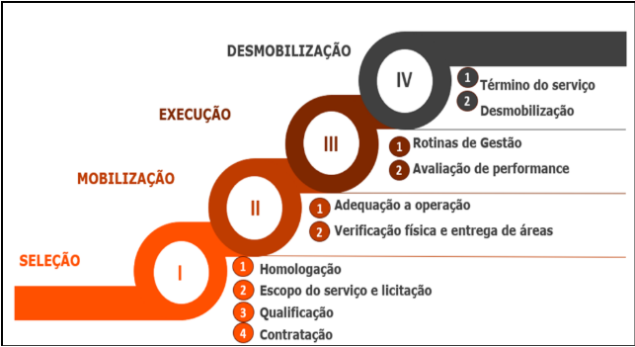
Figura nº 1 – Etapas da Gestão das Empresas Contratadas e Subcontratadas

ETAPA |  | PROCESSO |  | OBJETIVO
I | SELEÇÃO | 1.1 | Homologação | Contar com um grupo de empresas que cumpram com os requisitos mínimos para prestarem serviços à NEXA.
I | SELEÇÃO | 1.2 | Escopo de serviço e convite para licitações | Definir as necessidades para a contratação e as especificações relacionadas; além disso, compartilhar estas informações com os licitantes para que estes elaborem suas propostas.
I | SELEÇÃO | 1.3 | Qualificação | Avaliar as propostas e qualificar os licitantes com a finalidade de escolher aqueles que demonstrarem melhor aderência aos requisitos estabelecidos na licitação.
I | SELEÇÃO | 1.4 | Contratação | Formalizar a escolha de uma Empresa Contratada para realização de um determinado serviço, através da assinatura de um contrato ou emissão de um pedido de compra SPOT.
II | MOBILIZAÇÃO | 2.1 | Adequação a operação | Implementar ações de controle para mitigar os potenciais riscos oriundos da entrada de novas empresas e execução de novos serviços.
II | MOBILIZAÇÃO | 2.2 | Verificação física e entregas de áreas | Verificar de forma física que tudo que entrar na operação cumpra com os requisitos estabelecidos pela NEXA, assim como realizar a entrega formal de áreas.
III | EXECUÇÃO | 3.1 | Rotinas de gestão | Estabelecer uma rotina definida para alinhamento e verificações do cumprimento dos requisitos estabelecidos.
III | EXECUÇÃO | 3.2 | Avaliação de desempenho | Medir o cumprimento dos requisitos para tomada de decisões.
IV | DESMOBILIZAÇÃO | 4.1 | Finalização do serviço | Garantir que os contratados cumpram com as obrigações para proceder com o encerramento do serviço.
IV | DESMOBILIZAÇÃO | 4.2 | Desmobilização e devolução da área | Verificar que não exista nenhum passivo por parte da Empresa Contratada antes de sua saída.
Figura nº 2 – Estrutura da Gestão das Empresas Contratadas e Subcontratadas

I - SELEÇÃO

HOMOLOGAÇÃO:

O objetivo do processo de homologação é contar com um grupo de empresas que atendam aos requisitos mínimos para prestarem serviços à NEXA. A homologação nos requisitos de SSMA avalia a compatibilidade das empresas licitantes com as diretrizes e requisitos do sistema de gestão de SSMA da NEXA, bem como com os requisitos legais, entre outros.

A homologação de SSMA não é necessária para a categoria de Consultoria Administrativa, Consultoria Técnica e Consultoria Técnica Individual e aos serviços prestados nas instalações do prestador de serviço, fora das instalações sob responsabilidade da NEXA. Qualquer exceção será tratada pelo Gerente Geral de Suprimentos.

ESCOPO DO SERVIÇO E CONVITE PARA LICITAÇÃO:

O processo de Escopo de Serviço e Convite para Licitação tem como objetivo definir a necessidade a contratar e as especificações relacionadas, além de compartilhar essas informações com os licitantes para que eles possam elaborar suas propostas.
Os serviços serão classificados por perfil de risco que a empresa licitante fornecerá, de acordo com o Anexo 1 - Matriz de Perfil de Risco para Empresas Contratadas;

Empresas que fornecem análises físico-químicas de amostras, gestão de resíduos e outros serviços relacionados ao meio ambiente, conforme o caso, deve apresentar a lista de permissões, licenças, certificados, autorizações necessárias, registros e outros requisitos correspondentes, exigidos pelos órgãos pertinentes.

Os licitantes poderão ser convidados a visitar a área onde os serviços serão executados para esclarecer aspectos do trabalho relacionados à Gestão de Riscos, Normas de Segurança e Riscos Críticos Ambientais aplicáveis.

QUALIFICAÇÃO:

O processo de Qualificação tem como objetivo avaliar as propostas dos licitantes e qualificá-las para selecionar as que demonstram melhor aderência aos requisitos estabelecidos dentro de uma licitação.

Durante o processo de licitação, as empresas licitantes para serviços classificados como risco alto ou médio, ou que estejam classificados como de natureza permanente deverão apresentar suas propostas técnicas e comerciais à Gerência de Suprimentos, incluindo os requisitos de SSMA. Essas empresas licitantes passarão pela etapa de qualificação de SSMA antes da atribuição de um serviço, com exceção dos serviços de Consultores Administrativos, Consultores Técnicos e Consultores Técnicos Individuais, que não exigem qualificação de SSMA nos casos em que nenhuma atividade de campo é realizada.

Requisitos de SSMA para a qualificação de licitantes para prestação de serviços.
- Primeira condição: A empresa licitante que tiver algum item em “Não atende” será desclassificada.
- Segunda condição: A qualificação SSMA mínima para que a empresa licitante seja aprovada e continue na licitação é igual ou superior a 90%.
CRITÉRIOS DE APROVAÇÃO DE QUALIFICAÇÃO DE SSMA
90% a 100% | Aprovado
0% 89% | Desqualificado
Figura nº 3 – Critérios de Aprovação de Qualificação de SSMA

CONTRATAÇÃO:

O objetivo do processo de contratação é formalizar a seleção de uma empresa para executar um serviço específico através da assinatura de um contrato ou criação de um pedido de compra SPOT.

Para as Empresas Contratadas, alocados na unidade, o indicador de desempenho em SSMA será calculado conforme estabelecido no Anexo 3 - Avaliação de desempenho de SSMA para Empresas Contratadas;

O resultado da Avaliação de Desempenho de SSMA é expresso em porcentagem e está associado a uma escala de categorização, conforme tabela a seguir:
Faixa de Resultado | Resultado Qualitativo
90% < KPI ≤ 100% | Aceitável
85% < KPI ≤ 90% | Regular​
KPI ≤ 85% | Baixo

Figura n°4 – Classificação do resultado da Avaliação de Desempenho SSMA

Caso a Empresa Contratada obtenha um resultado menor que “aceitável", deverá apresentar um Plano de Ação para melhorar seu desempenho em SSMA, com base em uma análise crítica. Este Plano de Ação deverá ser aprovado pelo gestor do contrato, pela área de SSO e/ou meio ambiente da unidade.

Caso a Empresa Contratada obtenha um resultado “Baixo”, a Empresa Contratada receberá uma carta de preocupação, para que apresente um Plano de Ação para melhoria do seu desempenho.
No último caso, se os resultados não melhorarem após a apresentação do Plano de Ação, a continuidade da Empresa Contratada deverá ser avaliada.
As penalidades e infrações previstas em contrato devem estar alinhadas ao estabelecido na Matriz de infrações e penalidades de SSMA. Ver Anexo 4 - Matriz de infrações e penalidades de SSMA.

II - MOBILIZAÇÃO

ADEQUAÇÃO À OPERAÇÃO:

O processo de Prontidão Operacional visa implementar ações de controle para mitigar potenciais riscos decorrentes da entrada de novas empresas ou da execução de novos serviços. Para isso, as Empresas Contratadas devem adotar os requisitos da NEXA e se adequar à operação antes da execução de seus serviços.
- O gestor do contrato deve enviar a Planilha de Perfil de Risco, bem como os padrões e procedimentos operacionais existentes, à Empresa Contratada para que ela possa adaptar sua própria documentação.
- Para Empresas Contratadas permanentes que iniciarão a prestação de um novo serviço, ou ampliarão o escopo de seus serviços atuais (novos processos e atividades para a Empresa Contratada) ou ingressarão em decorrência da mudança de outra Empresa Contratada para a execução de um serviço existente, deverá ser realizada a Gestão de Mudanças de acordo com o disposto no PG-SUS-SSO-029-PT Gerenciamento de Mudança.
- A área de Performance & BI deve convocar a reunião de Kick off (KOM) e a área de SSO e meio ambiente da unidade devem participar de forma obrigatória.
- Dentro da reunião de KOM devem ser compartilhados os requisitos de SSMA para o início dos serviços, incluindo os requisitos para a entrada de pessoas (exames médicos, integração de novos funcionários, capacitações, autorizações de trabalho, etc.) e os requisitos para a entrada de equipamentos, máquinas e/ou materiais. Além disso, a área de SSMA deve complementar as informações apresentadas durante o processo de licitação e enviar à Empresa Contratada os seguintes documentos para que esta possa começar a adaptar seu sistema de gestão de SSMA às diretrizes da NEXA:
- Plano Anual de Saúde e Segurança Ocupacional;
- Padrão de Gestão de Riscos;
- Mapas de processo e Planilha de Perfil de Riscos;
- Análises Preliminar de Risco (APR);
- Procedimentos operacionais e/ou outros documentos que contemplem os controles operacionais definidos nas Planilha de Perfil de Riscos;
- PG-SUS-SUS-009-PT Comunicação, Classificação, Análise e Investigação de Incidentes/Acidentes;
- Programas de Vigilância Médica;
- Plano de Resposta a Emergências da Unidade.
- Formatos de sistemas de gestão SSMA (PPT, AST, APR, Check list de pré uso, Fale Fácil, entre outros);
- A área de Performance & BI deve enviar a ata da reunião de KOM aos participantes, juntamente com os planos de ação dos compromissos de SSMA assumidos por ambas as partes.
- Durante a mobilização, as Empresas Contratadas deverão entregar ao gestor do contrato, à área de SSO e meio ambiente da unidade ou cadastrar no sistema Rainbow (se aplicável), no mínimo, os documentos constantes no Anexo 5- Relação de Documentação para Mobilização de Empresas Contratadas, alinhados e em conformidade com o sistema de gestão de SSMA da NEXA;
- Esses documentos devem ser validados pelo gestor do contrato e pelo departamento de SSO e Meio Ambiente, conforme corresponda;
- Deve ser estabelecida uma rotina de reuniões para revisão de documentação e contar com um fluxo de aprovações;
- A Empresa Contratada deve garantir que os documentos de SSMA, que sejam submetidos ao sistema Rainbow, sejam revisados e aprovados pela área de SSO e Meio Ambiente da unidade. Caso essa aprovação não seja obtida, a empresa não poderá acessar a unidade.
- No caso de Empresas Contratadas de projetos, serão aplicadas as disposições deste documento, além das diretrizes internas da área do projeto.
- O gestor do contrato deve garantir que as atividades e tarefas do novo serviço sejam identificadas e avaliadas em sua Planilha de Perfil de Riscos.

VERIFICAÇÃO FÍSICA E ENTREGA DE ÁREAS:

O processo de Verificação Física e Entrega de Áreas visa verificar fisicamente se tudo o que entrar na operação atende aos requisitos estabelecidos pela NEXA, bem como realizar a entrega formal das áreas, mediante assinatura do respectivo documento contratual. Esta é uma verificação inicial; inspeções de rotina serão realizadas durante a execução do serviço.
- Todos os equipamentos, máquinas e materiais devem entrar com sua nota de entrega.
- A unidade deve definir os responsáveis e estabelecer processos formais para a verificação física dos equipamentos, máquinas e materiais; bem como garantir que os Check-lists contenham todos os dispositivos e controles de segurança e que os itens críticos estejam identificados;
- Somente equipamentos, máquinas e materiais constantes dos inventários previamente apresentados pela Empresa Contratada poderão ingressar na unidade. Estes deverão atender aos requisitos e controles específicos estabelecidos nos procedimentos e padrões da NEXA, bem como no contrato, para que seja autorizada sua operação e utilização na unidade. Caso não atendam aos requisitos estabelecidos, um prazo para verificação posterior poderá ser acordado entre as partes interessadas.
- O gestor do contrato deve garantir que seja realizada a entrega formal das áreas por parte da NEXA, bem como o fornecimento dos recursos por ela assumidos, conforme definido no contrato. Exemplos incluem escritórios administrativos, áreas de armazenamento, oficinas de manutenção, áreas de lavagem de equipamentos, canteiros, refeitórios, vestiários, áreas operacionais etc. A área de meio ambiente deve verificar se a área a ser designada à Empresa Contratada está dentro da área licenciada;
- Caso a entrega da área, equipamentos, materiais ou máquinas não conste no contrato ou pedido de compra spot, deve ser formalizada por meio de um contrato de comodato ou outro tipo de documento correspondente que venha a ser definido em conjunto com o Departamento Jurídico. Uma vez realizada a entrega formal da área, equipamentos, materiais ou máquinas, a Empresa Contratada é responsável pela manutenção da área e de seus respectivos dispositivos e controles de segurança, assim como pela guarda dos equipamentos, materiais ou máquinas.
- A Empresa Contratada se obriga a adotar todas as medidas necessárias para proteger, guardar e preservar a todo momento os bens, ativos, ferramentas, equipamentos, componentes de operação e demais elementos de propriedade da NEXA ou que se encontre sob seus cuidados, guarda ou acesso durante a execução do contrato, assim como aqueles que, sem terem sido entregues diretamente, façam parte das instalações, áreas e entornos operacionais onde se desenvolvam as atividades objeto do respectivo contrato.
- A NEXA fornecerá e será responsável pelo fornecimento dos recursos que estiverem definidos como sua responsabilidade no escopo do contrato.

III - EXECUÇÃO

ROTINAS DE GESTÃO:

O processo de Rotinas de Gestão tem como objetivo estabelecer uma rotina definida para alinhamento e verificação do cumprimento dos requisitos estabelecidos para Empresas Contratadas que se encontrem na unidade.
- A Empresa Contratada deverá elaborar e desenvolver um Plano Anual de Segurança e Saúde Ocupacional e um Plano de Gestão Ambiental, os quais deverão estar em conformidade com as normas legais vigentes; além de serem aprovados pelas áreas de SSO e meio ambiente, respectivamente como:
- eSocial (sistema de escrituração digital das obrigações fiscais, previdenciárias e trabalhistas)
As Empresas Contratadas devem estabelecer seu Comitê Interno de Prevenção de Acidentes – CIPA, conforme Quadro 1 – Dimensionamento da CIPA, da NR-05.
- A Empresa Contratada para prestação de serviços, quando desobrigada de constituir CIPA própria, deve nomear um representante da NR-5 se possuir 5 (cinco) ou mais empregados no estabelecimento da contratante.
- As Empresas Contratadas devem realizar reuniões de planejamento no início do turno. Devem também garantir que as questões de SSMA sejam compartilhadas entre a liderança que estão saindo e entrando na troca de turno, comunicando os principais riscos do turno anterior. A troca de turno deve ser registrada formalmente, o que a NEXA pode solicitar como parte de sua verificação do cumprimento das obrigações de SSMA.
- Uma análise de risco deve ser conduzida antes do início do turno de trabalho para tarefas de alto risco e os trabalhadores devem ser informados sobre os principais controles associados para mitigação de riscos.
- A Planilha de Perfil de Riscos das Empresas Contratadas deve estar sempre atualizada; a participação dos funcionários deve ser registrada para sua elaboração ou revisão.
- A gestão de riscos deve ser estruturada e implementada considerando as quatro (04) camadas:
- CAMADA 1: Implementação dos controles críticos estabelecidos pela NEXA;
- CAMADA 2: Implementação de ações para gerenciar os riscos de mudanças e novos projetos;
- CAMADA 3: Gerenciamento de Protocolos de Risco Crítico, trabalhos de rotina (POs) e trabalho de alto risco (PPT).
- CAMADA 4: Elaboração e fiscalização da APR;

Toda atividade desenvolvida pela Empresa Contratada deverá possuir:
- Procedimento operacional (PO) ou Permissão para o trabalho (PPT)
- Análise preliminar de risco (APR) e pré uso de equipamentos e ferramentas;
- Formatos referentes aos requisitos dos Protocolos de Risco Crítico.
Para os trabalhos de alto risco:
- Uma Permissão de Trabalho de Alto Risco por Escrito (PPT) deve ser emitida.
- As Empresas Contratadas devem garantir que os planos de manutenção de suas máquinas e equipamentos estejam disponíveis e atualizados durante todo o período do serviço. Esses planos devem ser auditados periodicamente pelo gestor do contrato, em coordenação com a área de manutenção da unidade.
- O uso de Equipamentos de Proteção Individual (EPI) é obrigatório para todos os funcionários, conforme a matriz de EPI, em conformidade com as normas e especificações técnicas da NEXA. Da mesma forma, deve haver um cronograma para a realização do monitoramento de higiene ocupacional, em conformidade com as normas nacionais vigentes. A entrega de EPI e o monitoramento de higiene ocupacional devem ser registrados e monitorados pelas Empresas Contratadas; se necessário, a NEXA poderá solicitar comprovação deste último.
- As Empresas Contratadas alocadas na unidade devem garantir que sua liderança cumpra com a Agenda do Líder, de acordo com as diretrizes da NEXA. A Agenda do Líder é um conjunto de ferramentas de gestão a serem seguidas pelos líderes da Empresa Contratada.
- A Agenda do Líder será aplicável às Empresas Contratadas conforme abaixo:
- Possuir liderança ou profissional de SSO mobilizado na unidade;
- Duração dos serviços superior a 6 meses;
- Mínimo de 15 acessos à unidade no mês.
Nota: No mês em que não houver acesso ou o acesso for inferior a 15 dias, não será obrigatório a realização da Agenda naquele mês.
- As Empresas Contratadas permanentes e temporárias localizadas na unidade, de acordo com o escopo de suas atividades, devem elaborar seu programa anual de inspeção, com base em:
- As inspeções periódicas e rotineiras, com base nos critérios da NR 22, em termos de periodicidade e tipo de inspeção;
- Inspeções programadas e não programadas que fazem parte do Sistema de Gestão de SSMA da NEXA (inspeção de gestão, inspeção cruzada etc.).
- Outras inspeções que fazem parte do sistema de gestão da Empresa Contratada e que foram consideradas como controles em sua Planilha de Perfil de Riscos.
- As Empresas Contratadas, permanentes e temporárias, alocadas na unidade, com base no escopo de suas atividades, devem participar ativamente das auditorias estabelecidas pela NEXA. Devem também programar e realizar auditorias internas para verificar a conformidade com os requisitos do seu sistema de gestão de SSMA em frequência mínima anual.
- Todas as Empresas Contratadas são obrigadas a reportar condições e ações abaixo do padrão por meio da ferramenta Fale Fácil, e devem gerenciar o reporte oportuno e/ou a correção de quaisquer ações atribuídas a eles.
- As Empresas Contratadas permanentes e temporárias alocadas na unidade devem desenvolver campanhas para promover e respeitar o Direito de Recusa dos seus trabalhadores (de acordo com o item 1.4.3, da NR-01). Ele se aplica à conscientização e ao respeito às Regras de Ouro e aos Riscos Críticos da NEXA.
- Todos as Empresas Contratadas devem reportar todos os incidentes/acidentes imediatamente após a ocorrência do evento e desenvolver a gestão correspondente (comunicação, análise, investigação, implementação e verificação de ações corretivas) conforme estabelecido no PG-SUS-SUS-009-PT - Comunicação, Classificação, Análise e Investigação de Incidentes/Acidentes.
- Devem ser realizadas reuniões regulares com os líderes operacionais e responsáveis de segurança das Empresas Contratadas. Essas reuniões devem ser conduzidas da seguinte forma:
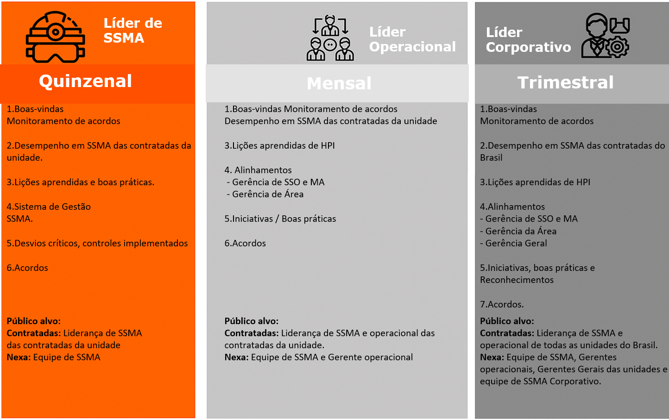
Figura nº 5 – Rotina de reuniões com Empresas Contratadas

- A Empresa Contratada deve garantir que todas as diretrizes, alinhamentos e requisitos de SSMA sejam implementados e cumpridos por seus subcontratados.
- A NEXA poderá solicitar a certificação de conformidade com as diretrizes, diretivas e requisitos de SSMA durante a execução dos serviços.

AVALIAÇÃO DE DESEMPENHO:

O processo de Avaliação de Desempenho tem como objetivo medir o cumprimento dos requisitos para tomada de decisão.
- As Empresas Contratadas permanentes e temporárias, que tiverem acessado a unidade no mês, devem elaborar e enviar um relatório mensal de SSMA ao gestor do contrato e a área de SSO e Meio Ambiente. Este relatório deve conter, no mínimo:
- Registro de acidentes e incidentes de alto potencial do mês e acumulados;
- Horas-homem trabalhadas (HHT);
- Cumprimento da Agenda do Líder;
- Infrações de SSMA;
- Participações nas reuniões do CIPA/CIPAMIN conforme calendário;
- Atendimento aos planos de ação de acidentes pessoais e incidentes de alto potencial;
- Encerramento de ações corretivas;
- Cumprimento dos Programas Legais da empresa contratante;
- Principais ações realizadas no mês;
- Realização de boa prática de engenharia em SSMA, com as devidas comprovações e validações pela equipe de SSMA local da NEXA;
- Análise crítica dos resultados e plano de ação para melhorar o desempenho de SSMA.
- A área de SSO e meio ambiente da unidade deve ter uma plataforma, sistema ou SharePoint para que as Empresas Contratadas alocadas na unidade possam disponibilizar seu relatório mensal de SSMA, bem como as respectivas evidências. Este relatório será de responsabilidade do profissional operacional de maior cargo, alocado na unidade pela Empresa Contratada. A não apresentação dessas informações dentro do prazo estabelecido pela área de SSO e Meio Ambiente da unidade constitui um descumprimento e poderá ser sancionada de acordo com o Anexo 4 - Matriz de infrações e penalidades de SSMA.
- As avaliações de desempenho devem ser realizadas mensalmente para empresas classificadas como permanentes e que tenham mais de 12 acessos no mês , conforme Anexo 3 - Avaliação De Desempenho de SSMA para Empresas Contratadas. Para empresas de consultoria (administrativa, técnica e técnica individual) e empresas que executam apenas atividades administrativas, a Avaliação de Desempenho de SSMA não será incluída.
- O gestor do contrato, juntamente com a área de SSO e Meio Ambiente, deverá realizar, trimestralmente, uma verificação em campo das empresas avaliadas no mês em questão, sendo que a nota final será a média da avaliação mensal e da verificação em campo. Para isso, o Anexo 6 - Verificação dos Requisitos de SSMA em Campo deve ser preenchido. A liderança da empresa contratada na unidade deve ser convocada e as evidências de conformidade com os itens que fazem parte da verificação em campo devem ser revisadas de acordo com o que está definido no contrato, procedimentos, legislação e normas vigentes.
- Até o 5° (quinto) dia útil de cada mês, as informações correspondentes à avaliação de desempenho de SSMA das Empresas Contratadas deverão ser cadastradas na plataforma ou SharePoint da NEXA, pela equipe de SSMA da unidade;
- A Gestão Corporativa de SSO deve garantir que a plataforma, sistema ou Sharepoint esteja atualizado com os indicadores de desempenho de SSMA das Empresas Contratadas. Também deve emitir um relatório mensal com os principais destaques do desempenho das Empresas Contratadas e sua classificação de acordo com a sua pontuação.
- Com base nos resultados do desempenho de SSMA, as Empresas Contratadas com os melhores desempenhos, serão reconhecidas na reunião trimestral de SSMA.
- Os trabalhadores que demonstraram seu comprometimento com a segurança, a saúde e o meio ambiente também devem ser reconhecidos nas reuniões mensais de SSMA da unidade.
- O gestor do contrato deve garantir que as penalidades estabelecidas no contrato ou pedido de compra spot sejam aplicadas em caso de descumprimento das diretrizes e requisitos de SSMA, alinhados com a área de Performance & BI e seguindo o procedimento estabelecido.
- Para aplicar sanções aos trabalhadores, as Empresas Contratadas devem cumprir o disposto em seus Regulamentos Internos, procedimentos e demais documentos.

IV - DESMOBILIZAÇÃO

CONCLUSÃO DO SERVIÇO

O processo de conclusão do serviço tem como objetivo garantir que a Empresa Contratada cumpra com suas obrigações antes de prosseguir com o encerramento do serviço.
- As Empresas Contratadas devem concluir suas atividades de maneira segura, ordenada e de acordo com as disposições contratuais e ambientais.
- Após validação do Departamento Jurídico, que a Empresa Contratada não consta com processos judiciais, procedimentos administrativos, multas ou similares em curso, NEXA e a empesa contratada deverão assinar o respectivo termo de encerramento do contrato, de acordo com os termos contratuais acordados, a fim de registrar a conformidade na execução do serviço.

DESMOBILIZAÇÃO E DEVOLUÇÃO DA ÁREA:

Conclusão dos serviços:

O processo de conclusão do serviço tem como objetivo garantir que a Empresa Contratada cumpra com suas obrigações antes de prosseguir com o encerramento do serviço.
Desmobilização e Devolução da Área:

O processo de Desmobilização e devolução da área tem como objetivo verificar se não há passivos por parte da Empresa Contratada antes de sua desmobilização.

- Uma vez concluída a execução do serviço, devem ser realizadas reuniões e visitas de campo.
N | ATIVIDADE | RESPONSÁVEL | EVIDÊNCIA
1 | Reunião para explicar o processo de Fechamento e Devolução de Áreas | - Gestor de Contratos  - SSMA  - Analista de Performance & BI  - Contratada | Atas de reunião
2 | Verificação do cumprimento das condições de segurança e meio ambiente das áreas operacionais | - Gestor de Contratos  - SSMA | Relatório de Inspeção
3 | Avaliação da conformidade com as obrigações contratuais de SSMA (Verificação da existência de pendências de documentação no Rainbow ou outros sistemas aplicáveis) | - Gestor de Contratos  - SSMA  - Analista de Performance & BI  - Contratada | Print ou e-mail atestando a conformidade da documentação de SSMA
4 | Segregação de resíduos para destinação, se aplicável (perigosos e não perigosos) | - Contratada  - Meio Ambiente | Relatório de Inspeção comprovando a segregação, a ser enviado para o Meio Ambiente da Nexa
5 | Transferência e eliminação de resíduos | - Meio Ambiente  - Contratada | Comprovação da destinação dos resíduos através de Relatório de Inspeção ou e-mail validado pelo Meio Ambiente da Nexa
6 | Retirada de equipamentos, ferramentas e materiais | - Contratada | Inventário assinado e nota de saída
7 | Devolução de infraestruturas (alojamento, área cedida para instalação de canteiro, escritórios, armazéns, oficinas etc.) | - Contratada  - Gestor de Contratos  - Performance & BI (Infraestrutura) | Ata de entrega das instalações
8 | Formalização da inexistência de qualquer pendência de SSMA após a desmobilização dos serviços | - Gestor de Contratos  - SSMA  - Analista de Performance & BI  - Contratada | Assinatura do nada consta
9 | Verificação de pendências trabalhistas ou administrativas junto ao jurídico | - Gestor de Contratos  - Analista de Performance & BI  - Jurídico | E-mail com o retorno do jurídico
10 | Assinatura do termo de encerramentos (para contratos) e envio do e-mail de formalização do encerramento (para pedidos spot) | - Gestor de Contratos  - Analista de Performance & BI  - Suprimentos  - Contratada | Termo de encerramento assinado (contrato) / E-mail de encerramento enviado pelo Gestor de Contrato à contratada (spot)
11 | Entrega do Relatório Final de Gestão de SSMA do serviço | - Contratada | Relatório assinado e validado pela NEXA
12 | Reunião Final de Encerramento e Feedback de Desempenho do Contratado (Lições Aprendidas) | - Gestor de Contratos  - SSMA  - Analista de Performance & BI  - Contratada | Ata da reunião final do encerramento

Figura nº 6 – Tabela de desmobilização e devolução da área

- O Relatório Final de Gestão de SSMA referente ao serviço prestado pela empresa contratada deve ser validado pelo gestor do contrato e pelas áreas de SSO e meio ambiente e deve ser arquivado.

PARTE G – CAPACITAÇÃO DOS COLABORADORES

A Empresa Contratada deverá comprovar a qualificação de seus colaboradores e manter meios para gerenciamento dos registos de capacitação formal, e devido acompanhamento dos contratados, novos contratados e movimentações que ocorram em nova função, considerando também os requisitos de qualificação médica, além dos critérios técnicos.

A Empresa Contratada deve prover capacitação a seus colaboradores através de instituição /profissional legalmente habilitado/qualificado que comprove domínio/proficiência ao tema a ser ministrado.

A NEXA poderá disponibilizar, sem a obrigação e de acordo com a disponibilidade, espaço físico para que sejam programadas e ministradas sessões para capacitação dos colaboradores. A definição das necessidades de capacitação deve ser desdobrada, considerando conteúdo programático, carga horária, recursos necessários e critérios de avaliação para o conteúdo ministrado. Ao final da capitação, deve contemplar uma avaliação do instrutor e da qualidade da capacitação.
As solicitações para participação de sessões de capacitação que ocorrerem na NEXA, somente serão aceitas, após apresentação, verificação e aprovação dos documentos relacionados abaixo:
- Cópia da página de registro na CTPS – Carteira de Trabalho e Previdência Social, ou Contrato de Trabalho de vínculo profissional;
- ASO – Atestado de Saúde Ocupacional;
- Listagem de Colaboradores em papel timbrado da empresa (Empresas Contratadas e Subcontratadas).

Para proceder à solicitação de participação de sessões de capacitação através da NEXA, as Empresas Contratadas e Subcontratadas devem requisitar formalmente ao time de SSO local, e seguir as orientações para a aprovação de participação.

Os colaboradores de Empresas Contratadas e Subcontratadas, devem participar da integração conforme padrão gerencial NEXA.

A Empresa Contratada deve manter planejamento adequado de mobilização de colaboradores, de modo a permitir que, em tempo hábil, todos participem do treinamento básico e específico.

Ao término da Capacitação Básica, Treinamento de Integração e capacitação específica, os colaboradores deverão receber os crachás, autorizando-o a iniciar suas funções, atividades e atribuições.

• CAPACITAÇÕES ESPECÍFICAS (Teoria, Prática e Vídeos):

A Empresa Contratada deve manter procedimento formal e gerencial, para assegurar e garantir que, para desenvolver operações específicas, todos os colaboradores devem receber sessões de capacitação, com base nos riscos de suas funções e atividades específicas e, que apresentem requisitos de SSMA, como cumprimento de Normas Obrigatórias para os riscos críticos relacionados no Anexo 8 deste Manual e outros específicos e inerentes às funções e atividades dos colaboradores.

Todos os colaboradores devem ter as Necessidades de Capacitação e Desenvolvimento Levantadas e desdobradas em Matriz de Habilidades e Capacitação por Função, realizadas conforme Cronograma Anual de Capacitação, todos constantes do Plano de Treinamento e Desenvolvimento, com os devidos critérios de aprovação definidos, com base em testes formais, teóricos e práticos.

PARTE H – MOBILIZAÇÃO DE CANTEIRO DE OBRA

Após a informação de que a Empresa Contratada foi qualificada para o projeto ou obra em questão, esta somente estará autorizada a realizar a mobilização para a construção do canteiro de obras e “pipe shop”, se e somente se, as etapas a seguir, forem adequadamente comprovadas:

1. Obter Licenças Ambientais pertinentes e se aplicável (especialmente no que se refere à instalação de tanques de produtos químicos inflamáveis ou tóxicos) e outros;
2. Elaborar Plano de Gestão Ambiental, com a caracterização dos recursos operacionais do projeto ou da obra, condições operacionais, gerações, emissões, métodos de controle, Estudo de Análise de Riscos (se aplicável) e o Programa de Gerenciamento de Riscos;
Elaborar PGR (área de vivência, instalações elétricas provisórias, vestiários, banheiros, sanitários (masculino e feminino), bebedouros, almoxarifados e áreas de carga e descarga, estacionamentos, carpintaria, serralheria, áreas administrativas, croquis das proteções coletivas, proteções individuais a serem adotadas, programa de capacitação e desenvolvimento e Programa de Inspeções e Controle de Riscos), conforme NR18;
3. Obter a lista de mobilização de colaboradores com base no cronograma da obra, com as respectivas descrições de cargo e função, assim como, os respectivos ASO – Atestados de Saúde Ocupacional, Exames Médicos Admissionais e os prontuários dos colaboradores;
4. Elaborar o Plano de Segurança das etapas do Projeto ou Obra, em acordo com o Plano de Montagem, Instalação ou Construção;
5. Apresentar o Plano de Manutenção de Máquinas e Equipamentos que serão mobilizados para o processo e apresentar os Procedimentos Operacionais para Máquinas e Equipamentos que serão mobilizados para o processo;
6. Apresentar o “Plano de Rigging” e o ACT – Atestado de Capacidade Técnica dos operadores envolvidos no içamento, amarração, sinalização e posicionamento de cargas e materiais;
7. Apresentar os responsáveis que irão emitir ART – Anotação de Responsabilidade Técnica, para as seguintes atividades críticas e obrigatórias, aplicáveis ao processo operacional da Empresa Contratada ou de seus subcontratados ou prestadores de serviços:
- Estruturas em balanço (andaimes, balancins e similares);
- Pontos de Ancoragem;
- Instalações elétricas provisórias, malhas de terra e aterramentos;
- SPDA – Sistemas de Proteção contra Descargas Atmosféricas;
- Atividades de sondagem e estaqueamento;
- Içamento e movimentação de cargas – Plano de “Rigging”;
- Detonação, desmonte e demolição;
- Sistemas Hidráulicos e Pneumáticos Provisórios;
- Escavações, perfurações;
- Outros que o projeto ou a obra julgarem necessários.

IDENTIFICAÇÃO DO CANTEIRO DE OBRAS:

A Empresa Contratada deverá realizar a sua identificação, elaborando e fixando nos perímetros do canteiro de obras, placa de identificação, responsabilizando-se inclusive por sua instalação, manutenção e atualização, tanto para os canteiros internos, quanto para os canteiros externos, considerando e respeitando as seguintes condições:
- Largura da Placa: 1 metro
- Comprimento da Placa: 1,5 metros;
- Dados da Placa: Fonte Arial, 35 cm de altura, destacando o nome da empresa e o nome do projeto;
- Dados da Placa: Fonte Arial, 10 cm de altura, destacando os serviços executados em até 03 (três) linhas;
- Nome da Contratante: Fonte Árial, 5 cm de altura em até 02 (duas) linhas;
- Nome Completo do Engenheiro Responsável Número do CREA/Região: Fonte Arial, 10 cm de altura em até 02 (duas) linhas
- Endereço Completo da Contratada: Fonte Arial, 5 cm de altura em até 02 (duas) linhas.

Quadro de Gestão a Vista

Cada Empresa Contratada envolvida com o projeto deve ter disponível em local visível, e em cada frente de obra, se possível, quadro de gestão a vista, onde, como exemplo, as seguintes informações de SSMA&Q sejam disponíveis:
- Lista de pessoas autorizadas a realizar trabalhos especiais na área específica e informações pertinentes;
- Cronograma de Treinamentos do mês;
- APR e PPTs a serem executadas na semana;
- Resultados dos indicadores de desempenho;
- Levantamento de Fatores de Riscos e Riscos da frente de obra ou local;
- Lição Ponto a Ponto de boas práticas de SSMA&Q da frente de obra em questão;
- Inventários pertinentes às operações da frente de obra;
- Cronograma de Inspeções e Auditorias;
- Resultados de Inspeções de SSMA&Q;
- Telefones de Emergência e Contatos;
- Campanhas e Informações;
- Formulários em branco.

BANHEIROS, VESTIÁRIOS, ÁREA DE BANHO E ÁREA DE VIVÊNCIA:

As Empresas Contratadas devem prever o posicionamento, a manutenção, ordem e limpeza de banheiros, vestiários e áreas de banho, atendendo plenamente, o que está estabelecido pelas Normas Regulamentadoras 18 e 24 da Portaria 3214/78 da Lei 6514/77. Deve ser mantido um cronograma de manutenção e limpeza, assim como, a responsabilidade pela conservação, limpeza e assepsia e desinfecção desses ambientes, para que não ocorra a formação de odores em modo persistente. Os colaboradores da Empresa Contratada devem ser orientados a condição de manter a ordem e limpeza do ambiente, após o uso das instalações, com base em cartazes e campanhas de divulgação e ser esclarecida a proibição do uso desses ambientes, como locais para dormir.

ÁGUA POTÁVEL, SANITIZACAO E EFLUENTES INDUSTRIAIS OU NÃO:

Em todos os locais e frentes de trabalho devem ser fornecidos e disponibilizados pontos de água potável para o consumo dos trabalhadores, devendo ser mantida fresca e em local em que não seja possível, o contato com animais e outros vetores. Programa de sanitização e desinfecção devem ser mantidos em modo formal, para que a formação de colônias de bactérias e fungos não ocorra nesses sistemas. A Empresa Contratada deve verificar e avaliar os efluentes gerados deve ser destinado em modo dimensionado, adequado e sob a condição de licença ambiental necessária e verificar a necessidade de implantar ETE específica e segregada.

PARTE I – BOAS PRÁTICAS EM SSMA

Considerando as questões de melhoria contínua das operações desta Companhia, deseja-se que todas as Empresas Contratadas busquem desenvolver boas práticas de SSMA que visem eliminar e/ou minimizar a exposição do trabalhador ao risco, com foco na hierarquia de controle de riscos (Engenharia).

ANEXOS

Anexo 1: Lista de Padrões da NEXA

Referência | Documento
DD-SUS-SSO-006-PT | Técnicas de Análise Sistemática de Causas - TASC
DD-SUS-SSO-008-PT | Calendário para Observação Planejada da Tarefa
DD-SUS-SSO-011-PT | Comunicação de incidente
DD-SUS-SSO-012-PT | Relatório de análise de acidentes/ incidentes
DD-SUS-SSO-036-PT | Planilha de Avaliação de Risco - SSMA & Q
DD-SUS-SSO-038-PT | Auditoria de PPT
DD-SUS-SSO-043-PT | Registro de Classificação Médica para Acidente e Doença do Trabalho
DD-SUS-SSO-049-PT | ORT (Observação de Riscos no Trabalho)
DD-SUS-SSO-050-PT | Formulário de Coaching de ORT
DD-SUS-SSO-053-PT | Comunicação de abrangência de acidentes de alto potencial
DD-SUS-SSO-071-PT | OPT - Observação Planejada da Tarefa
DD-SUS-SSO-072-PT | Autorização para trabalho com riscos críticos
DD-SUS-SSO-074-PT | Self Assessment - Protocolos de Riscos Críticos
DD-SUS-SSO-076-PT | Risco a Saúde (Questionário de Risco Cardiovascular)
DD-SUS-SSO-077-PT | APR – Análise Preliminar de Risco
DD-SUS-SSO-079-PT | Listas de Verificação de Controles Críticos na Mineração - LVCC
DD-SUS-SSO-080-PT | Alerta de segurança
DD-SUS-SSO-081-PT | Lições Aprendidas de Segurança
DD-SUS-SSO-083-PT | Formulários de gerenciamento de mudanças (GM)
PD-SUS-SSO-001-PT | Classificação de Incidentes
PD-SUS-SSO-003-PT | Exames para Atividade de Risco Crítico
PD-SUS-SSO-006-PT | Sinalização de áreas quanto ao uso e porte obrigatório de EPI´s
PD-SUS-SSO-009-PT | Requisitos mínimos de segurança para veículos e equipamentos móveis
PD-SUS-SSO-011-PT | Diretrizes para monitoramento de gases em mineração subterrânea
PD-SUS-SSO-012-PT | Câmaras de Refúgio Mineiro
PD-SUS-SSO-014-PT | Gerenciamento de pneus
PD-SUS-SSO-015-PT | Isolamento e sinalização de frentes de serviço em subsolo
PD-SUS-SSO-016-PT | Requisitos para Equipamentos Móveis em mina subterrânea
PD-SUS-SSO-017-PT | Quadros elétricos e subestações elétricas em sobsolo
PG-CCA-CMP-004-PT | Treinamento e Comunicação
PG-EXP-EXP-034-PT | Animais peçonhentos e venenosos
PG-EXP-EXP-035-PT | Segurança nos Trabalhos em Áreas Remotas
PG-GES-GGC-003-PT | Comunicação com partes interessadas
PG-GES-GGC-004-PT | Análise Crítica de Desempenho do Sistema de Gestão NEXA
PG-GES-GOM-001-PT | Tratamento de Ações Corretivas e Preventivas
PG-SUS-GMA-018-PT | Indicadores Ambientais
PG-SUS-SSO-004-PT | Inspeções
PG-SUS-SSO-008-PT | Trabalho a quente
PG-SUS-SSO-011-PT | Ergonomia
PG-SUS-SSO-012-PT | Código de cores
PG-SUS-SSO-015-PT | OPT - Observação Planejada da Tarefa
PG-SUS-SSO-016-PT | Permissão para Trabalho (PPT)
PG-SUS-SSO-017-PT | Indicadores de Saúde, Segurança e Higiene Ocupacional
PG-SUS-SSO-019-PT | Proteção de máquinas
PG-SUS-SSO-022-PT | Escavação de obras civis
PG-SUS-SSO-026-PT | Ferramentas Manuais
PG-SUS-SSO-029-PT | Gerenciamento de Mudanças (GM)
PG-SUS-SSO-045-PT | ORT (Observação de Riscos no Trabalho)
PG-SUS-SSO-049-PT | Organização e Conservação
PG-SUS-SSO-050-PT | Demarcação e Sinalização
PG-SUS-SSO-053-PT | Regras de Ouro
PG-SUS-SSO-073-PT | Segurança em Instalações Elétricas para Áreas Classificadas
PG-SUS-SSO-076-PT | Diretrizes gerais para prevenção e controle de Infecções Respiratórias incluindo COVID-19
PG-SUS-SSO-080-PT | Camada 1 – Gerenciamento de Controles Críticos (GCM)
PG-SUS-SSO-081-PT | Camada 1 - Bowtie Analysis
PG-SUS-SSO-082-PT | Camada 2 – Gestão de Riscos de Mudanças e Novos Projetos
PG-SUS-SSO-083-PT | Camada 3 - Gestão de Riscos de Atividades e Tarefas
PG-SUS-SSO-084-PT | Camada 4 - Gestão de Riscos de Frente de Trabalho
PG-SUS-SSO-085-PT | Ergonomia em teletrabalho e homeoffice
PG-SUS-SSO-089-PT | Protocolo de Risco de Trabalho em Altura
PG-SUS-SSO-090-PT | Protocolo de Risco em Espaço Confinado
PG-SUS-SSO-091-PT | Protocolo de Risco de Carga Suspensa
PG-SUS-SSO-092-PT | Protocolo de Risco de liberação de energia
PG-SUS-SSO-093-PT | Protocolo de Risco de Equipamentos Móveis
PG-SUS-SSO-094-PT | Protocolo de Risco de Veículos Automotores
PG-SUS-SSO-095-PT | Protocolo de Risco de Explosivos
PG-SUS-SSO-096-PT | Protocolo de Risco de Metal Líquido
PG-SUS-SSO-097-PT | Protocolo de Risco Elétrico
PG-SUS-SSO-098-PT | Protocolo de Risco de Produtos Químicos Perigosos
PG-SUS-SSO-099-PT | Protocolo de Risco de Sistemas Pressurizados
PG-SUS-SSO-100-PT | Protocolo de Risco de Instabilidade do Maciço Rochoso
PG-SUS-SSO-101-PT | Protocolo de Risco de Avalanche e Inundação Subterrânea
PG-SUS-SSO-102-PT | Protocolo de Risco de Incêndio e Explosão Subterrânea
PG-SUS-SSO-103-PT | Protocolo de Risco de Gaseificação Subterrânea
PG-SUS-SSO-106-PT | Integração entre os dados de afastamentos médicos (Sistema Apollus) com a folha de pagamento (SAP HCM) e com o Ponto Eletrônico (Rainbow)
PG-SUS-SSO-107-PT | Indicadores Clínicos para Estudos de Caso de Doenças Potencialmente Ocupacionais e Doenças Ocupacionais
PG-SUS-SSO-108-PT | Programa Prevenção do Uso Indevido de Álcool e Outras Drogas (ENFRENTE)
PG-SUS-SSO-111-PT | Estrutura do Plano de Preparação e Resposta a Emergências
PG-SUS-SSO-112-PT | Equipamentos e Materiais de Resposta a Emergência
PG-SUS-SSO-114-PT | Fale Fácil e Direito de Recusa
PG-SUS-SSO-119-PT | Instrução e Treinamento da Equipe de Resposta a Emergências
PG-SUS-SSO-120-PT | Composição e Organização das Equipes de Resposta a Emergências
PG-SUS-SSO-121-PT | APR – Análise Preliminar de Risco
PG-SUS-SSO-125-PT | Protocolo de Comunicação de Emergência
PG-SUS-SSO-143-PT | Gestão de Incidentes de Alto Potencial (HPI)
PG-SUS-SSO-145-PT | Protocolo para Transporte de Pessoal em Vias Externas
PG-SUS-SUS-002-PT | Avaliação de Riscos
PG-SUS-SUS-006-PT | Gestão de SSMA para Empresas Contratadas
PG-SUS-SUS-007-PT | Requisitos Legais e Outros
PG-SUS-SUS-009-PT | Comunicação, Classificação, Análise e Investigação de Incidentes/Acidentes
PG-SUS-SUS-013-PT | Gestão de Risco por Camadas
PO-SUS-SSO-016-PT | Manuseio e Levantamento Manual de Cargas

Anexo 2: Requisitos de SSMA para qualificação de licitantes para prestação de serviços

Anexo 3: Avaliação de desempenho de SSMA para Empresas Contratadas

Anexo 4: Matriz de infrações e penalidades de SSMA

Anexo 5: Relação de documentação para mobilização de Empresas Contratadas

Anexo 6: Verificação dos Requisitos de SSMA em Campo

Anexo 7 Tabela de requisitos de treinamentos, exames médicos e EPI’s por risco crítico.

Anexo 8: Relação de Riscos Críticos

- Saúde e Segurança

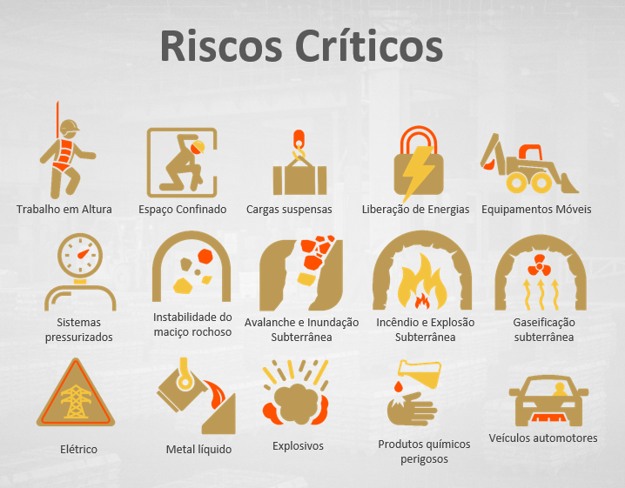

b) Meio Ambiente



Anexo 9: Link para o Site da NEXA / Informações para Fornecedores

https://www.nexaresources.com/fornecedores/

CONTROLE DE REVISÃO

Versão | Data | Responsáveis | Descrição pelas alterações
3.0 | 17/12/2025 | Fernanda Nogueira  Valdirene Rodrigues | Adequação conforme Sistema de Gestão de SSMA NEXA (12 Elementos)
3.1 | 29/04/2026 | Fernanda Nogueira  Juan Salazar | Alteração na tabela de cores mensais para inspeção de ferramentas (Pag. 25)
3.2 | 10/06/2026 | Fernanda Nogueira  Juan Salazar | Modificação Figura n°4 – Classificação do resultado da Avaliação de Desempenho SSMA (pág.61)  Modificação da Figura nº 6 – Tabela de desmobilização e devolução da área (pág.74)  Modificação do Anexo 3 - Avaliação de desempenho de SSMA para empresas contratadas  Exclusão do Anexo 10: Link Relatório Mensal Empresas Contratadas.

